BÁO CÁO
Tình hình kinh tế - xã hội tháng 6 và 6 tháng đầu năm 2026

Năm có ý nghĩa đặc biệt quan trọng, là năm tăng tốc, bứt phá, tháo gỡ khó khăn, vượt qua thách thức, phấn đấu đạt kết quả cao nhất các mục tiêu, chỉ tiêu của kế hoạch 5 năm 2026 - 2030; tạo nền tảng, tiền đề cho việc thực hiện kế hoạch phát triển kinh tế - xã hội giai đoạn 2026 - 2030; đồng thời là năm diễn ra Đại hội đại biểu toàn quốc lần thứ XIV của Đảng, bầu cử Quốc hội khóa XVI và HĐND các cấp. Thực hiện Nghị quyết số 01/NQ-CP ngày 08/01/2026 của Chính phủ về nhiệm vụ, giải pháp chủ yếu thực hiện Kế hoạch phát triển kinh tế - xã hội và dự toán ngân sách nhà nước năm 2026, trên cơ sở điều kiện thực tế tại địa phương, kết luận và chỉ đạo của Tỉnh ủy, Nghị quyết của HĐND tỉnh, UBND tỉnh đã ban hành các Quyết định, Chỉ thị, Kế hoạch quán triệt, tập trung thực hiện các nhiệm vụ, giải pháp phát triển kinh tế - xã hội của tỉnh, phát động Phong trào thi đua thực hiện thắng lợi nhiệm vụ phát triển kinh tế - xã hội với khẩu hiệu “Đoàn kết, đổi mới, sáng tạo, thi đua xây dựng tỉnh Quảng Ngãi giàu, đẹp, văn minh”. Xung đột vũ trang tại Trung Đông diễn biến căng thẳng, gây gián đoạn chuỗi cung ứng và gia tăng áp lực lạm phát, kinh tế thế giới đối mặt nhiều bất ổn, thách thức. Tuy nhiên, dưới sự lãnh đạo của Đảng, sự chỉ đạo linh hoạt, quyết liệt, kịp thời, hiệu quả của Chính phủ, các bộ, ngành và địa phương, thực hiện đồng bộ các nhiệm vụ, giải pháp trong các Nghị quyết phát triển kinh tế - xã hội nhằm đạt mục tiêu đề ra.
Ước tính kết quả thực hiện tình hình kinh tế - xã hội tháng 6 và 6 tháng đầu năm 2026 trên địa bàn tỉnh như sau:
I. KINH TẾ
1. Tổng sản phẩm trên địa bàn (GRDP)
Tổng sản phẩm trên địa bàn tỉnh (GRDP) 6 tháng đầu năm 2026 theo giá so sánh 2020 ước đạt 74.382,4 tỷ đồng, tăng 8,55% so với cùng kỳ năm 2025; trong đó, khu vực nông, lâm nghiệp và thuỷ sản đạt 12.171,2 tỷ đồng, tăng 3,34%, đóng góp 0,57 điểm phần trăm vào mức tăng chung GRDP; khu vực công nghiệp - xây dựng đạt 27.783,4 tỷ đồng, tăng 11,31%, đóng góp 4,12 điểm phần trăm (trong đó công nghiệp đạt 23.852 tỷ đồng, tăng 14,74%, đóng góp 4,47 điểm phần trăm); khu vực dịch vụ đạt 24.162 tỷ đồng, tăng 8,86%, đóng góp 2,87 điểm phần trăm; thuế sản phẩm trừ trợ cấp sản phẩm đạt 10.265,8 tỷ đồng, tăng 7,05%, đóng góp 0,99 điểm phần trăm.
Tốc độ tăng GRDP 6 tháng đầu năm 2026
(So với cùng kỳ năm trước)
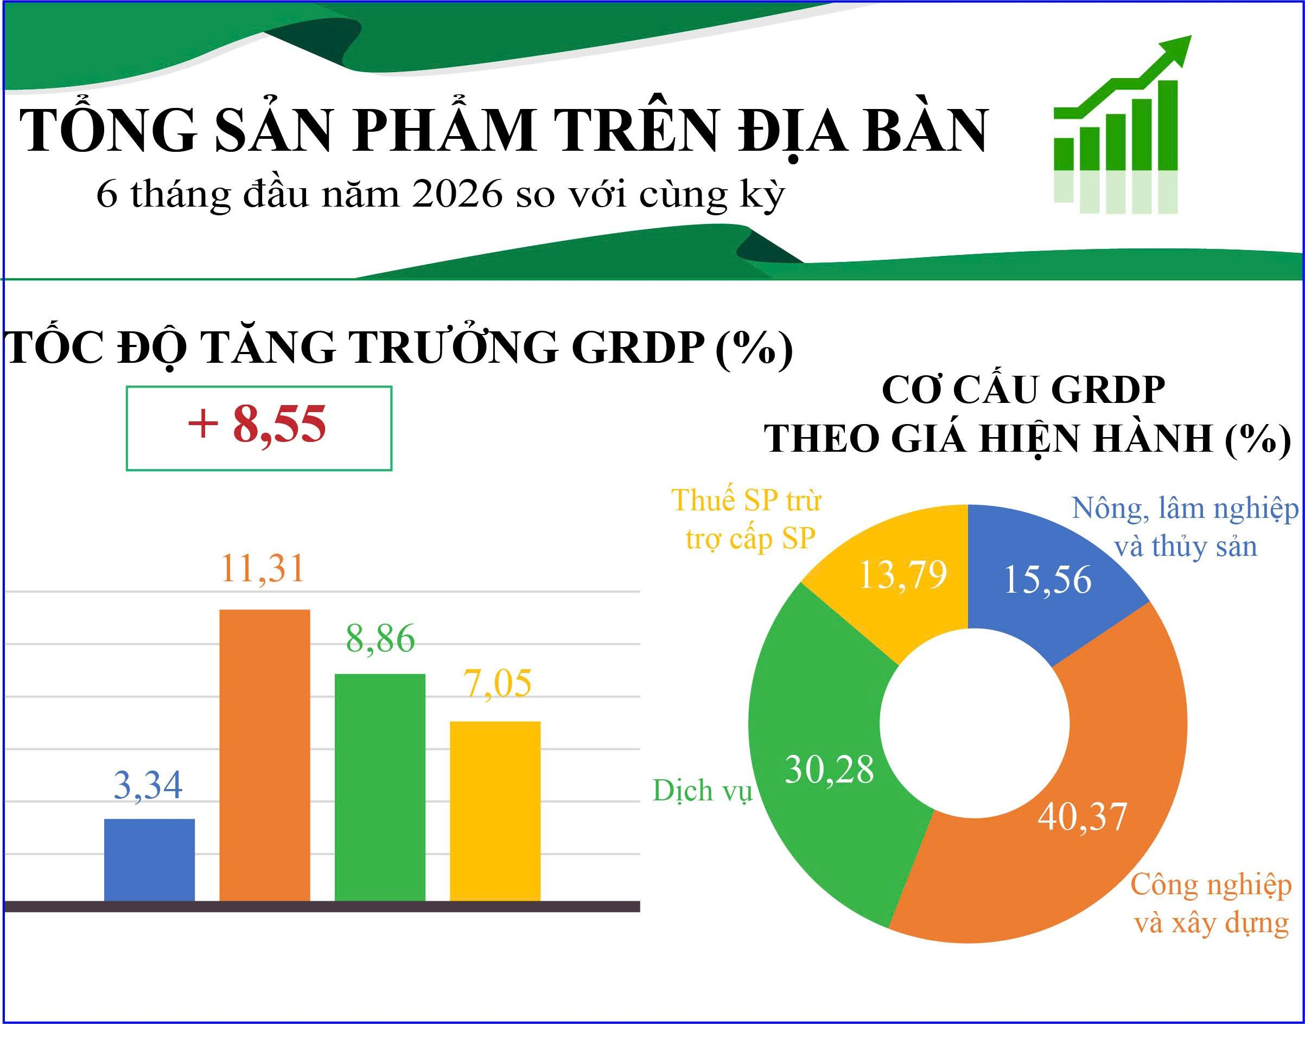
Trong 6 tháng đầu năm 2026, GRDP theo giá so sánh 2020 chia theo quý như sau: Quý I sơ bộ đạt 34.904,7 tỷ đồng, tăng 8,17% so với cùng kỳ năm trước, trong đó, khu vực nông, lâm nghiệp và thuỷ sản tăng 3,02%; khu vực công nghiệp - xây dựng tăng 9,33%; khu vực dịch vụ tăng 9,46%. Quý II ước đạt 39.477,7 tỷ đồng, tăng 8,89% so với cùng kỳ năm trước; trong đó, khu vực nông, lâm nghiệp và thuỷ sản tăng 3,57%; khu vực công nghiệp - xây dựng tăng 13,18%; khu vực dịch vụ tăng 8,32%.
Theo giá hiện hành, GRDP 6 tháng đầu năm 2026 ước đạt 97.251,1 tỷ đồng, bao gồm: Khu vực nông, lâm nghiệp và thuỷ sản đạt 15.138 tỷ đồng, chiếm tỷ trọng 15,56%; khu vực công nghiệp - xây dựng đạt 39.268,9 tỷ đồng, chiếm 40,36%, trong đó công nghiệp đạt 34.115,5 tỷ đồng, chiếm 35,07%; khu vực dịch vụ đạt 29.459,5 tỷ đồng, chiếm 30,28%; thuế sản phẩm trừ trợ cấp sản phẩm đạt 13.418,7 tỷ đồng, chiếm 13,79%. Chia theo quý, quý I sơ bộ đạt 43.861 tỷ đồng; quý II ước đạt 53.424,1 tỷ đồng.
2. Sản xuất nông, lâm nghiệp và thủy sản
Sản xuất nông, lâm nghiệp và thủy sản trong 6 tháng đầu năm 2026 cơ bản vẫn giữ được sự ổn định. Một số diện tích cây hàng năm vụ đông xuân gặp thời tiết mưa kéo dài (cuối năm 2025) nên ảnh hưởng đến tiến độ gieo trồng; cây lâu năm phát triển tốt, sản lượng tăng, nhiều loại cây có xu hướng mở rộng diện tích do mang lại hiệu quả kinh tế cao. Chăn nuôi lợn dần phục hồi sau thời gian dài bị ảnh hưởng của dịch tả lợn Châu Phi; đàn trâu, bò vẫn tiếp tục giảm do hiệu quả kinh tế mang lại không cao. Sản xuất lâm nghiệp tăng trưởng khá. Hoạt động thủy sản vẫn gặp khó khăn do giá xăng, dầu vẫn còn duy trì ở mức cao so với cùng kỳ.
2.1. Sản xuất nông nghiệp
2.1.1. Trồng trọt
a) Cây hàng năm
Tiến độ gieo trồng cây hàng năm tính đến ngày 20/6/2026 trên địa bàn tỉnh như sau:
- Cây lúa: Diện tích lúa đông xuân gieo sạ ước đạt 45.849,6 ha, tăng 0,8% so với cùng vụ năm 2025, tất cả đã thu hoạch xong. Lúa hè thu gieo sạ ước đạt 41.183,3 ha, giảm 1,4% so với cùng thời điểm năm trước.
- Diện tích gieo trồng một số loại cây khác: Ngô 11.744,1 ha, tăng 0,7%; khoai lang 270,8 ha, giảm 9,5%; lạc 6.347,5 ha, tăng 0,6%; đậu tương 9,5 ha, giảm 30,7%; rau các loại 12.255,8 ha, giảm 0,6%; đậu các loại 2.567,2 ha, giảm 4% so với cùng thời điểm năm 2025.
Tiến độ gieo trồng đến ngày 20/6/2026 (Ha)
(So với cùng thời điểm năm trước)
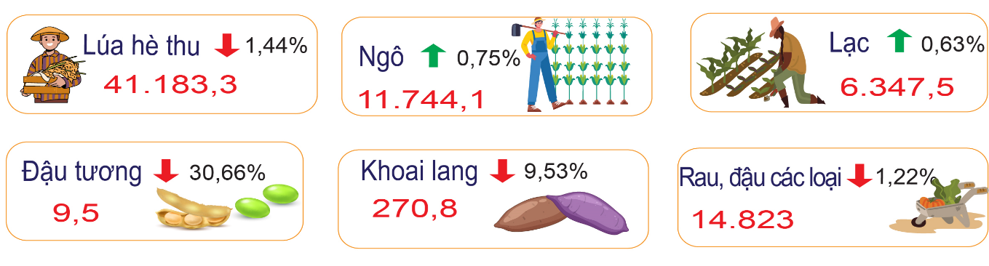
* Kết quả sản xuất vụ đông xuân 2026:
Tổng diện tích gieo trồng cây hàng năm vụ đông xuân năm 2026 ước đạt 72.592,1 ha, tăng 0,4% (282 ha) so với vụ đông xuân năm 2025.
Diện tích gieo trồng cây lương thực có hạt ước đạt 51.209,2 ha, tăng 0,8% (383,3 ha) so với vụ đông xuân năm 2025; trong đó: Lúa 45.849,6 ha, ngô 5.359,6 ha. Sản lượng lương thực có hạt ước đạt 313.993,6 tấn, tăng 2,6% (8.083,9 tấn), trong đó: Lúa 282.523,4 tấn, tăng 2,7% (7.346,5 tấn), ngô 31.470,2 tấn, tăng 2,4% (737,5 tấn).
Khoai lang: Diện tích ước đạt 185,7 ha, giảm 13,0% (27,7 ha); năng suất ước đạt 109,5 tạ/ha, giảm 0,4% (0,4 tạ/ha); sản lượng ước đạt 2.032,3 tấn, giảm 13,3% (312 tấn) do diện tích gieo trồng giảm.
Lạc: Diện tích ước đạt 4.771,4 ha, tăng 0,04%; năng suất ước đạt 24,8 tạ/ha, tăng 4,7% (1,1 tạ/ha); sản lượng ước đạt 11.830,1 tấn, tăng 4,7%.
Đậu tương: Diện tích đậu tương ước đạt 9,5 ha, giảm 30,7% (4,2 ha) so với vụ đông xuân năm 2025 do giảm hợp đồng liên kết tiêu thụ với Nhà máy sữa Vinasoy Quảng Ngãi; năng suất ước đạt 25,2 tạ/ha, tăng 57,7%; sản lượng ước đạt 23,9 tấn, tăng 9,4%.
Diện tích rau các loại ước đạt 8.397,7 ha, giảm 1,9% (158,7 ha); năng suất ước đạt 181,4 tạ/ha, tăng 2,1% (3,7 tạ/ha); sản lượng ước đạt 152.328,7 tấn, tăng 0,2% (304,1 tấn).
Diện tích đậu các loại ước đạt 1.306,7 ha, giảm 6,9% (97,2 ha); năng suất ước đạt 20,3 tạ/ha, giảm 0,6% (0,1 tạ/ha); sản lượng ước đạt 2.652,7 tấn, giảm 7,5% (215,9 tấn).
b) Cây lâu năm
Tổng diện tích cây lâu năm ước tính đến thời điểm 30/6/2026 là 148.359,9 ha, tăng 2,4% (3.540,7 ha) so với cùng thời điểm năm trước. Điểm nổi bật là sự tăng trưởng nhanh của các loại cây ăn quả có giá trị cao như sầu riêng, mắc ca; sự phục hồi của cây công nghiệp truyền thống (cao su, cà phê). Tuy nhiên, quá trình phát triển vẫn đối diện với không ít thách thức như tình trạng già cỗi và dịch bệnh ở một số cây trồng (bưởi, dừa), áp lực chuyển đổi đất nông nghiệp cho các mục đích sử dụng khác. Trong bối cảnh đó, những định hướng chiến lược như chuyển đổi cơ cấu cây trồng, phát triển nông nghiệp gắn với du lịch, ứng dụng khoa học công nghệ được xác định là động lực quan trọng, góp phần xây dựng nền nông nghiệp hiện đại, hiệu quả và bền vững. Diện tích một số cây trồng chủ yếu như sau:
- Cây ăn quả: Diện tích hiện có ước đạt 20.347,9 ha, tăng 2,4% (470,9 ha), chủ yếu tăng một số loại cây như: Dứa 404,1 ha, tăng 13,4% (47,9 ha); sầu riêng 4.197,6 ha, tăng 5,4% (214,3 ha); cam 1.108,4 ha, tăng 5,8% (60,6 ha); mắc ca 4.299,7 ha, tăng 4,3% (178,9 ha). Điều kiện khí hậu, thổ nhưỡng thuận lợi cho nhiều loại cây trồng chủ lực phát triển tốt; thị trường tiêu thụ trong nước và xuất khẩu ổn định, giá trị kinh tế cao đã khuyến khích nông dân, hợp tác xã và doanh nghiệp mở rộng diện tích.
- Cà phê: Diện tích ước đạt 34.653,1 ha, tăng 9,3% (2.942,6 ha).
- Cao su: Diện tích ước đạt 82.759,8 ha, tăng 1% (794,4 ha).
2.1.2. Chăn nuôi
Đàn trâu, bò tiếp tục giảm và trong thời gian tới vẫn có xu hướng giảm do giá thịt trâu, bò hơi duy trì ở mức thấp, không đem lại hiệu quả kinh tế như mong muốn; bên cạnh đó, nơi chăn thả và đồng cỏ ngày càng bị thu hẹp, lực lượng lao động trẻ phần lớn chuyển sang làm việc các lĩnh vực phi nông nghiệp. Hiện nay, giá thịt lợn hơi tương đối ổn định, dịch tả lợn Châu Phi đã được kiểm soát nên người dân đã dần đầu tư, tái đàn sau thời gian dịch bệnh kéo dài, bên cạnh đó, một số công ty mở rộng quy mô nuôi.
Ước tính tại thời điểm 30/6/2026, đàn gia súc, gia cầm toàn tỉnh:
- Đàn trâu có 81.305 con, giảm 8,5% so với cùng thời điểm năm 2025. Trong 6 tháng đầu năm, xuất chuồng 9.812 con với tổng trọng lượng thịt hơi xuất chuồng ước đạt 2.992,5 tấn, tăng 4,3% so cùng kỳ năm trước.
- Đàn bò có 353.325 con, giảm 0,9%. Xuất chuồng 70.503 con; sản lượng thịt hơi xuất chuồng ước đạt 16.074,7 tấn, tăng 1,1%. Trang trại bò sữa Vinamilk Quảng Ngãi nuôi 4.135 con bò sữa, tăng 8,1%; tổng sản lượng sữa 6 tháng đầu năm ước đạt 11.487 tấn, tăng 13,6%.
- Đàn lợn có 594.431 con (không tính lợn con chưa tách mẹ), tăng 4,5%. Xuất chuồng 584.750 con với trọng lượng thịt hơi xuất chuồng ước đạt 42.273,6 tấn, tăng 6,9%.
- Đàn gia cầm (gà, vịt, ngan) có 8.042,5 ngàn con, giảm 0,8%, trong đó: Đàn gà có 6.776,5 ngàn con, tăng 0,5%. Tổng sản lượng thịt gia cầm hơi xuất chuồng ước đạt 14.280 tấn, tăng 2,2%.
Số lượng đàn gia súc, gia cầm thời điểm 30/6/2026 (Nghìn con)
(So với cùng thời điểm năm trước)
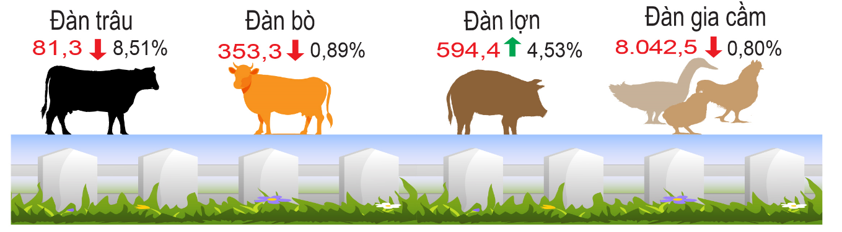

Kết quả chăn nuôi 6 tháng đầu năm 2026 so với cùng kỳ
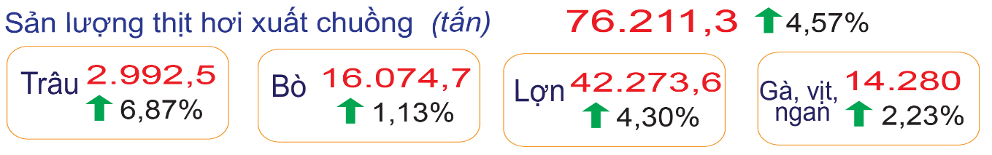
2.2. Lâm nghiệp
Trong tháng, hoạt động sản xuất lâm nghiệp trên địa bàn tỉnh tiếp tục duy trì ổn định. Các chương trình, dự án lâm nghiệp tiếp tục được triển khai, đặc biệt là các nội dung thuộc Chương trình mục tiêu phát triển lâm nghiệp bền vững. Công tác giao khoán bảo vệ rừng, hỗ trợ trồng rừng sản xuất, trồng rừng phòng hộ được thực hiện theo kế hoạch. Tuy nhiên, tiến độ một số dự án còn chậm do vướng mắc trong giải ngân vốn và thủ tục hành chính. Công tác quản lý, bảo vệ rừng được tăng cường, nhất là trong thời điểm bước vào mùa khô, nguy cơ cháy rừng cao.
Diện tích rừng trồng mới tập trung tháng 6 ước đạt 2.912,2 ha, tăng 7,3% so với tháng 6/2025, do diện tích khai thác trong các tháng trước tăng nên người dân bắt đầu trồng lại vụ mới. Sản lượng gỗ khai thác ước đạt 269,7 nghìn m³ (chủ yếu là gỗ keo nguyên liệu) tăng 5,7% so với tháng 6/2025, chủ yếu là do diện tích đến chu kỳ khai thác và nhu cầu thu mua gỗ nguyên liệu của các nhà máy chế biến dăm gỗ, viên nén và gỗ MDF duy trì ở mức khá nhằm phục vụ các đơn hàng xuất khẩu và sản xuất nội địa nên giá thu mua cao.
Ước tính 6 tháng đầu năm, diện tích rừng trồng mới tập trung đạt 14.851 ha, tăng 10,4% so với cùng kỳ năm trước. Sản lượng gỗ khai thác ước đạt 1.302,7 nghìn m³, tăng 8,3%.
Tính đến thời điểm báo cáo, diện tích trồng sâm Ngọc Linh ước đạt 3.241,1 ha.
Hoạt động lâm nghiệp 6 tháng đầu năm 2026
(So với cùng kỳ năm trước)
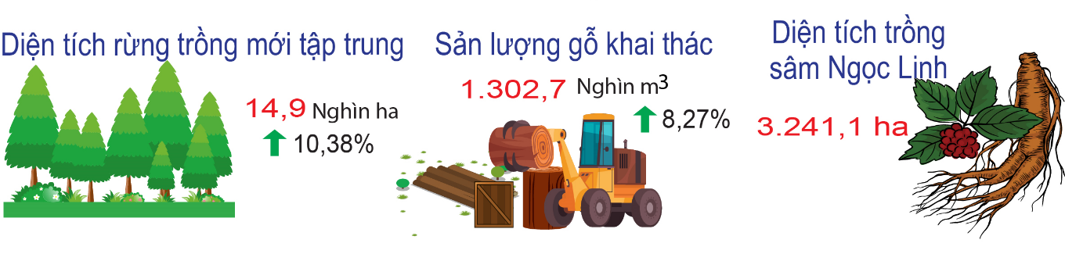
2.3. Thủy sản
Sản lượng thủy sản tháng 6 ước đạt 29.429,1 tấn, tăng 0,04% (12,5 tấn) so với tháng 6/2025. Ước tính 6 tháng đầu năm, sản lượng thủy sản đạt 158.570,9 tấn, giảm 0,3% (563,8 tấn) so với cùng kỳ năm 2025.
2.3.1. Nuôi trồng
Ước tính sản lượng thủy sản nuôi trồng tháng 6 đạt 1.039,2 tấn, tăng 11,5% so với tháng 6/2025; trong đó, sản lượng cá đạt 367,5 tấn, tăng 23,0%; tôm đạt 536,4 tấn, giảm 3,9%; thủy sản khác đạt 135,3 tấn, tăng 81,5%, chủ yếu là ốc hương.
Tính chung 6 tháng đầu năm, sản lượng thủy sản nuôi trồng ước đạt 6.022 tấn, tăng 0,4% so với cùng kỳ năm 2025; trong đó, sản lượng cá đạt 3.133,1 tấn, tăng 0,7%; tôm đạt 1.670,8 tấn (51,9 tấn tôm sú), giảm 3,7%; thủy sản khác đạt 1.218,1 tấn, tăng 5,7%.
2.3.2. Khai thác
Ước tính sản lượng thủy sản khai thác tháng 6 đạt 28.389,9 tấn, giảm 0,3% so với tháng 6/2025; trong đó, sản lượng khai thác biển đạt 27.882,7 tấn, giảm 0,3%; sản lượng khai thác nội địa đạt 507,2 tấn, giảm 0,2%.
Ước tính 6 tháng đầu năm, sản lượng khai thác thủy sản ước đạt 152.548,9 tấn, giảm 0,4% so với cùng kỳ năm 2025; trong đó, sản lượng khai thác biển đạt 150.938,2 tấn, giảm 0,4%; sản lượng khai thác nội địa đạt 1.610,7 tấn, giảm 0,3%.
Sản lượng thủy sản 6 tháng đầu năm 2026
(So với cùng kỳ năm trước)
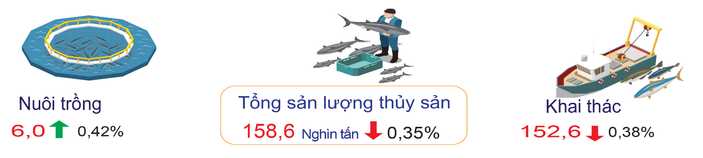
3. Sản xuất công nghiệp
Tình hình sản xuất công nghiệp trên địa bàn tỉnh 6 tháng đầu năm ghi nhận những dấu hiệu tích cực trong bối cảnh kinh tế cả nước nói chung, tỉnh Quảng Ngãi nói riêng đối mặt với nhiều khó khăn, thách thức.
Chỉ số sản xuất công nghiệp tháng 6/2026 ước tính giảm 6,6% so với tháng trước. Tất cả các ngành cấp I đều có chỉ số sản xuất giảm, cụ thể: Ngành khai khoáng giảm 37,5%; ngành công nghiệp chế biến, chế tạo giảm 4,3%; ngành sản xuất và phân phối điện giảm 6,3%; ngành cung cấp nước, hoạt động quản lý và xử lý rác thải, nước thải giảm 1,2%. So với cùng kỳ năm 2025, chỉ số sản xuất công nghiệp tháng 6/2026 ước tính tăng 20,7%. Trong đó, ngành công nghiệp chế biến, chế tạo (chiếm tỷ trọng lớn) tăng 23,6%; ngành sản xuất và phân phối điện tăng 4,0%; ngành cung cấp nước, hoạt động quản lý và xử lý rác thải, nước thải tăng 7,2%. Ở chiều ngược lại, ngành khai khoáng giảm 61,8%.
Tính chung 6 tháng đầu năm, chỉ số sản xuất toàn ngành công nghiệp tăng 12,9% so với cùng kỳ năm trước. Trong đó, ngành công nghiệp khai khoáng giảm 38,5%, do các công trình trọng điểm, công trình lớn trên địa bàn tỉnh cơ bản đã hoàn thành nên nhu cầu khai thác nguyên vật liệu giảm, doanh nghiệp chủ động thu hẹp quy mô sản xuất phù hợp với nhu cầu thị trường; công nghiệp chế biến, chế tạo tăng 13,8%; sản xuất và phân phối điện tăng 9,5%; ngành cung cấp nước, hoạt động quản lý và xử lý rác thải, nước thải tăng 5,9%. Động lực tăng trưởng chủ yếu đến từ khu vực chế biến, chế tạo với mức tăng 13,8%; trong đó, sản xuất kim loại tiếp tục đóng vai trò động lực chính cho tăng trưởng với tốc độ tăng cao 41,7%; sản xuất than cốc, sản phẩm dầu mỏ tinh chế tăng 6,4%; ngành sản xuất và phân phối điện tăng 9,5%; ngành cung cấp nước, hoạt động quản lý và xử lý rác thải, nước thải tăng 5,9%; riêng ngành khai khoáng giảm 38,5%.
Chỉ số sản xuất công nghiệp 6 tháng đầu năm 2026
(So với cùng kỳ năm trước)
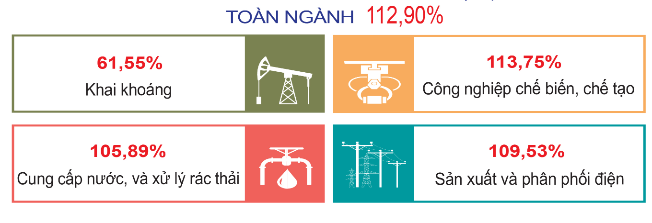
Nhìn chung, mức tăng trưởng giữa các ngành cấp II không đồng đều, một số ngành ghi nhận mức tăng trưởng cao, trong khi một số ngành vẫn gặp khó khăn và có mức tăng thấp hoặc giảm so với cùng kỳ năm trước. Những ngành tăng so với cùng kỳ năm trước, như: Dệt tăng 11,3%; chế biến gỗ và sản xuất sản phẩm từ gỗ tăng 16,9%; sản xuất than cốc và sản phẩm dầu mỏ tinh chế tăng 6,4%; sản xuất kim loại tăng 41,7%; sản xuất sản phẩm điện tử, máy vi tính và sản phẩm quang học tăng 27,2% do doanh nghiệp nhận được nhiều đơn hàng và mở rộng thị trường tiêu thụ; ngành sản xuất máy móc, thiết bị chưa được phân vào đâu tăng 33,10% so với cùng kỳ năm trước. Những ngành giảm: In, sao chép bản ghi các loại giảm 76,9%; sản xuất phương tiện vận tải khác giảm 23,0%, chủ yếu do doanh nghiệp chưa có đơn hàng đóng mới tàu biển, hoạt động sản xuất chủ yếu tập trung vào gia công và sửa chữa tàu.
Tính riêng quý II/2026, chỉ số sản xuất công nghiệp ước tăng 18,75% so với quý II/2025. Trong đó, công nghiệp chế biến, chế tạo tiếp tục đóng vai trò động lực chính với mức tăng 20,2%. Có 14/19 nhóm ngành cấp II có chỉ số sản xuất tăng, trong đó, có nhiều ngành tăng mạnh, như: Dệt ước tăng 11,9%; sản xuất da và các sản phẩm liên quan ước tăng 21,5%; sản xuất gỗ và các sản phẩm từ gỗ ước tăng 15,6%; sản xuất than cốc, sản phẩm dầu mỏ tinh chế ước tăng 5,9%; sản xuất kim loại ước tăng 40,8%, chủ yếu do Công ty cổ phần thép Hòa Phát Dung Quất đã cho ra sản phẩm thương mại chính thức ở dây chuyền 2 nâng tổng sản lượng thép nói chung tăng cao so với cùng kỳ. Một số ngành có chỉ số IIP quý II tăng cao chủ yếu nhờ nhận được các đơn hàng mới nhiều hơn như: Sản xuất sản phẩm từ kim loại đúc sẵn ước tăng 32,2%; sản xuất sản phẩm điện tử, máy vi tính và sản phẩm quang học ước tăng 21,1%; ngành sản xuất máy móc và thiết bị chưa được phân vào đâu ước tăng 68,3%; sản xuất giường, tủ, bàn ghế ước tăng 17,9%; sửa chữa, bảo dưỡng và lắp đặt máy móc và thiết bị ước tăng 36,3%. Bên cạnh đó, cũng có một số ngành có chỉ số sản xuất giảm như ngành in, sao chép bản ghi các loại giảm 71,9%, chủ yếu do nhu cầu in ấn ở khu vực phía Tây của tỉnh giảm mạnh sau khi thực hiện sáp nhập tỉnh; ngành sản xuất phương tiện vận tải khác ước giảm 17,1%, chủ yếu do Công ty TNHH MTV đóng tàu và công nghiệp cơ khí dầu khí không còn nhận được đơn hàng đóng tàu thường xuyên so với cùng kỳ mà chủ yếu là gia công sửa chữa tàu. Ngành sản xuất và phân phối điện, khí đốt, nước nóng, hơi nước và điều hòa không khí tăng 12,1%; ngành cung cấp nước; hoạt động quản lý và xử lý rác thải, nước thải tăng 11,2%. Ngược lại, ngành khai khoáng giảm 51,8% so với cùng kỳ năm trước, chủ yếu do mức nền tăng rất cao của quý I/2025 khi nhu cầu vật liệu phục vụ các dự án hạ tầng lớn trên địa bàn tăng mạnh.
- Về sản phẩm công nghiệp
Hầu hết sản phẩm công nghiệp chủ yếu trong 6 tháng đầu năm đều tăng so với cùng kỳ năm trước. Trong đó, nhóm sản phẩm kim loại và vật liệu xây dựng tăng khá, như: Sắt, thép ước đạt 4.827,5 nghìn tấn, tăng 46,7%; gạch xây ước đạt 200,3 triệu viên, tăng 16,9%; cấu kiện làm sẵn cho xây dựng ước đạt 26,1 nghìn tấn, tăng 8,0%. Nhóm dệt may, da giày tiếp tục duy trì đà tăng với sợi ước đạt 33,1 nghìn tấn, tăng 12,5%; quần áo may sẵn ước đạt 8,0 triệu cái, tăng 6,7%; giày da ước đạt 10,2 triệu đôi, tăng 6,4%. Điện tử và linh kiện ghi nhận kết quả tích cực với loa ước đạt 42,1 triệu cái, tăng 27,2% và cuộn cảm ước đạt 50,2 triệu cái, tăng 31,0%. Chế biến thực phẩm, đồ uống cũng duy trì mức tăng khá, trong đó, thủy sản chế biến ước đạt 6,7 nghìn tấn, tăng 20,5%; đường RE ước đạt 16,7 nghìn tấn, tăng 13,1%; bánh kẹo các loại ước đạt 5,5 nghìn tấn, tăng 10,7%; sữa các loại trên địa bàn tỉnh ước đạt 37,5 triệu lít, tăng 16,8%; bia các loại ước đạt 113,1 triệu lít, tăng 12,7%. Bên cạnh đó, một số sản phẩm công nghiệp chủ lực khác của tỉnh như sản phẩm dầu mỏ tinh chế và dăm gỗ cũng tăng lần lượt là 5,2% và 30,0%. Ở chiều ngược lại, một số sản phẩm có sản lượng giảm so với cùng kỳ năm trước, như: khai khoáng ước đạt 906,5 nghìn m³, giảm 21,7%; tinh bột mỳ ước đạt 113,4 nghìn tấn, giảm 25,3%; phân bón ước đạt 12,4 nghìn tấn, giảm 18,9%; khí công nghiệp ước đạt 646,9 nghìn tấn, giảm 10,1% và điện thương phẩm ước đạt 1.689,9 triệu kWh, giảm 6,4%.
Sản phẩm công nghiệp 6 tháng đầu năm 2026
(So với cùng kỳ năm trước)
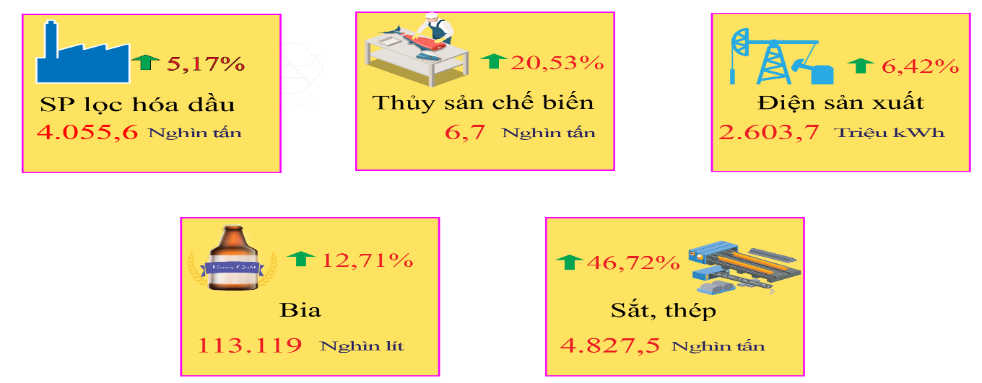
- Chỉ số tiêu thụ và tồn kho ngành công nghiệp chế biến, chế tạo
Chỉ số tiêu thụ sản phẩm của ngành công nghiệp chế biến, chế tạo tháng 6 năm 2026 ước tính giảm 1,0% so với tháng trước nhưng tăng 16,8% so với cùng kỳ năm trước. Tính chung 6 tháng đầu năm 2026, chỉ số tiêu thụ ngành công nghiệp chế biến, chế tạo tăng 12,8% so với cùng kỳ năm trước. Nhiều ngành có mức tiêu thụ tăng khá, như: Dệt tăng 11,4%; chế biến gỗ và sản xuất sản phẩm từ gỗ, tre, nứa (trừ giường, tủ, bàn, ghế) - sản xuất sản phẩm từ rơm, rạ và vật liệu tết bện tăng 31,3%; sản xuất kim loại tăng 33,8%; sản xuất sản phẩm điện tử, máy vi tính và sản phẩm quang học tăng 23,1%; sản xuất giường, tủ, bàn, ghế tăng 25,9%. Kết quả này cho thấy nhu cầu thị trường và khả năng tiêu thụ sản phẩm ở một số ngành công nghiệp chế biến, chế tạo có dấu hiệu tích cực, góp phần thúc đẩy hoạt động sản xuất, kinh doanh của doanh nghiệp trên địa bàn tỉnh.
Ước tính tại thời điểm 30/6/2026, chỉ số tồn kho toàn ngành công nghiệp chế biến, chế tạo giảm 3,3% so với tháng trước và giảm 18,6% so với cùng kỳ năm 2025. Đa số các ngành công nghiệp cấp II có chỉ số tồn kho giảm hoặc giữ ổn định so với tháng trước, chỉ có 04 ngành tăng là sản xuất trang phục; chế biến gỗ và sản xuất sản phẩm từ gỗ, tre, nứa (trừ giường, tủ, bàn, ghế), sản xuất sản phẩm từ rơm, rạ và vật liệu tết bện; sản xuất sản phẩm từ khoáng phi kim loại khác; sản xuất sản phẩm điện tử, máy vi tính và sản phẩm quang học (tương ứng tăng 1,6%; 9,7%; 1,6% và 3,8%). Nhìn chung, biến động tồn kho tại thời điểm cuối tháng 6 cho thấy lượng hàng tồn kho vẫn được duy trì ở mức tương đối ổn định; một số ngành có tồn kho tăng chủ yếu do doanh nghiệp chủ động cân đối và chuẩn bị nguồn hàng phục vụ kế hoạch sản xuất, tiêu thụ trong thời gian tới.
- Chỉ số sử dụng lao động của doanh nghiệp công nghiệp
Chỉ số sử dụng lao động đang làm việc trong các doanh nghiệp công nghiệp tại thời điểm 30/6/2026 ước tính tăng 0,4% so với cùng thời điểm tháng trước và tăng 9,2% so với cùng thời điểm năm trước, cho thấy nhu cầu sử dụng lao động của các doanh nghiệp công nghiệp tiếp tục duy trì xu hướng tăng. So với tháng trước, lao động tăng ở khu vực doanh nghiệp nhà nước (tăng 1,9%) và khu vực doanh nghiệp có vốn đầu tư trực tiếp nước ngoài (tăng 0,5%), trong khi khu vực ngoài nhà nước giảm 0,1%. Theo ngành công nghiệp cấp I, lao động trong ngành công nghiệp chế biến, chế tạo và ngành cung cấp nước, hoạt động quản lý và xử lý rác thải, nước thải tăng nhẹ, lần lượt tăng 0,4% và 0,1%; ngược lại, ngành khai khoáng giảm 0,9% và ngành sản xuất, phân phối điện giảm 0,1%.
Lũy kế 6 tháng đầu năm 2026, chỉ số sử dụng lao động trong các doanh nghiệp công nghiệp tăng 3,7% so với cùng kỳ năm trước. Trong đó, lao động trong ngành công nghiệp chế biến, chế tạo và ngành sản xuất, phân phối điện tăng, lần lượt tăng 4,1% và 1,5%; ngược lại, lao động ngành khai khoáng giảm 4,3% và ngành cung cấp nước, hoạt động quản lý và xử lý rác thải, nước thải giảm 2,5% so với cùng kỳ năm trước.
Ngành công nghiệp chế biến, chế tạo 6 tháng đầu năm 2026
(So với cùng kỳ năm trước)
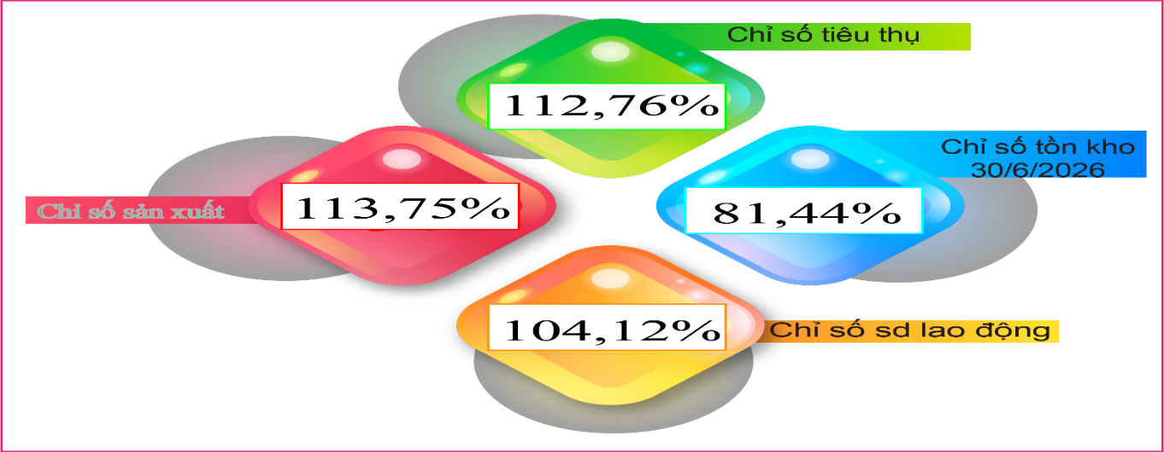
4. Tình hình đăng ký doanh nghiệp
4.1. Tình hình đăng ký doanh nghiệp
Trong tháng (tính từ ngày 20/5 đến ngày 19/6/2026), trên địa bàn tỉnh có 137 doanh nghiệp đăng ký thành lập mới, giảm 25,9% so với cùng kỳ năm trước, với tổng vốn đăng ký đạt 879,9 tỷ đồng, tăng 33,9%; đồng thời, có 26 doanh nghiệp quay trở lại hoạt động, tăng 4,0%. Trong khi đó, có 33 doanh nghiệp giải thể, tăng 3,1% và 65 doanh nghiệp đăng ký tạm ngừng hoạt động, tăng 16,1% so với cùng kỳ. Tình hình trên cho thấy, số doanh nghiệp gia nhập thị trường giảm trong khi số doanh nghiệp rút lui khỏi thị trường tiếp tục gia tăng, phản ánh những khó khăn nhất định trong hoạt động sản xuất, kinh doanh trên địa bàn tỉnh.
Lũy kế từ đầu năm đến ngày 19/6/2026, toàn tỉnh có 899 doanh nghiệp đăng ký thành lập mới, tăng 51,9% so với cùng kỳ năm trước, với tổng vốn đăng ký đạt 4.889,9 tỷ đồng, tăng 37,2%. Đồng thời, có 224 doanh nghiệp quay trở lại hoạt động, tăng 7,7% so với cùng kỳ. Trong khi đó, số doanh nghiệp giải thể là 152 doanh nghiệp, tăng 38,2% và số doanh nghiệp đăng ký tạm ngừng hoạt động là 718 doanh nghiệp, tăng 2,4%.
Tình hình đăng ký doanh nghiệp 6 tháng đầu năm 2026
(So với cùng kỳ năm trước)

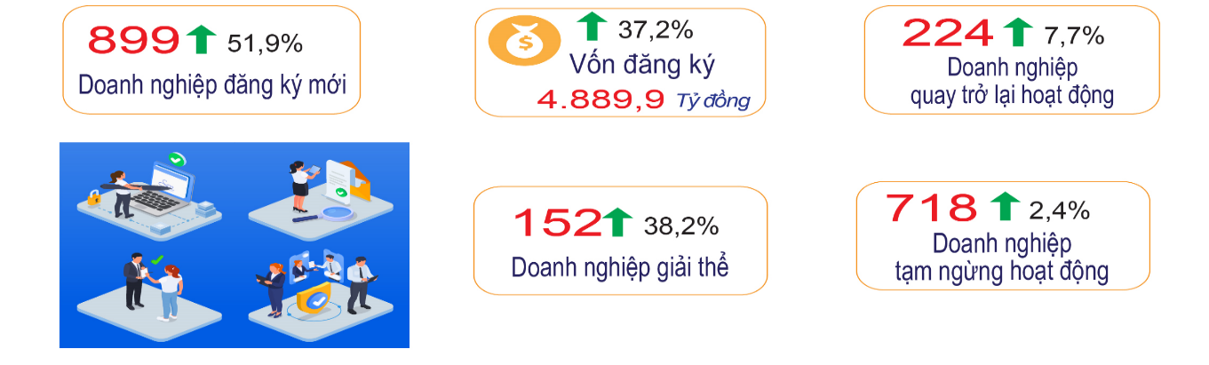
4.2. Xu hướng kinh doanh của doanh nghiệp
Kết quả điều tra xu hướng kinh doanh của các doanh nghiệp ngành công nghiệp chế biến, chế tạo trong quý II năm 2026 cho thấy:
Đánh giá chung về tình hình sản xuất kinh doanh của doanh nghiệp trong quý II/2026 so với quý trước cho thấy, có 37,5% số doanh nghiệp nhận định tình hình khả quan hơn; 35,9% cho rằng hoạt động sản xuất, kinh doanh giữ ổn định và 26,6% đánh giá còn gặp khó khăn. Dự kiến trong quý III năm 2026, các doanh nghiệp tiếp tục kỳ vọng tình hình sản xuất, kinh doanh sẽ cải thiện khi có 53,1% số doanh nghiệp dự báo xu hướng tốt lên, 31,3% cho rằng tình hình ổn định và 15,6% nhận định vẫn còn khó khăn.
Trong quý II năm 2026, hoạt động sản xuất, kinh doanh của doanh nghiệp tiếp tục chịu tác động bởi nhiều yếu tố, trong đó áp lực cạnh tranh và biến động thị trường là những rào cản chính. Có 54,7% doanh nghiệp cho rằng hàng hóa trong nước có mức độ cạnh tranh cao và 12,5% chịu tác động từ hàng nhập khẩu. Về thị trường tiêu thụ, 43,8% doanh nghiệp gặp khó khăn do nhu cầu thị trường trong nước thấp; trong khi đó 15,6% doanh nghiệp đối mặt với nhu cầu quốc tế sụt giảm, chủ yếu ở ngành may mặc và giày dép. Bên cạnh áp lực thị trường, các yếu tố đầu vào cũng gây ảnh hưởng lớn khi có 31,3% doanh nghiệp gặp khó khăn về nguồn nguyên, nhiên, vật liệu. Đồng thời, tình trạng không tuyển dụng được lao động theo yêu cầu (25,0%) và lãi suất vay vốn cao (28,1%) cũng là những trở ngại đáng kể tác động trực tiếp đến hiệu quả hoạt động của các doanh nghiệp.
Về khối lượng sản xuất, trong quý II/2026, có 42,2% số doanh nghiệp đánh giá khối lượng sản xuất tăng so với quý trước; 25,0% nhận định giữ ổn định và 32,8% đánh giá giảm. Dự kiến trong quý III/2026, khối lượng sản xuất được các doanh nghiệp kỳ vọng có chuyển biến tích cực hơn khi có tới 51,6% số doanh nghiệp dự báo tăng so với quý II. Sự lạc quan này tập trung ở một số ngành, như: chế biến thực phẩm, trang phục, giày dép, in ấn, sản xuất kim loại, đóng tàu và vật liệu xây dựng. Trong khi đó, chỉ có 18,7% doanh nghiệp dự báo khối lượng sản xuất giảm, còn 29,7% cho rằng khối lượng sản xuất sẽ duy trì ổn định.
Về tình hình đơn đặt hàng, trong quý II/2026 có 41,3% số doanh nghiệp cho biết số lượng đơn đặt hàng tăng so với quý trước; 32,6% nhận định giữ ổn định và 26,1% cho rằng giảm. Dự kiến trong quý III năm 2026, tình hình đơn đặt hàng tiếp tục được đánh giá theo hướng tích cực khi có 46,8% số doanh nghiệp kỳ vọng số lượng đơn hàng tăng so với quý II; 36,2% cho rằng sẽ duy trì ổn định và chỉ 17,0% dự báo giảm. Kỳ vọng gia tăng đơn đặt hàng trong thời gian tới là tín hiệu thuận lợi, tạo điều kiện để các doanh nghiệp đẩy mạnh hoạt động sản xuất, kinh doanh và mở rộng thị trường tiêu thụ.
Về tình hình đơn đặt hàng xuất khẩu, trong quý II/2026 có 29,0% số doanh nghiệp cho biết đơn hàng xuất khẩu tăng so với quý trước; 42,0% nhận định giữ ổn định và 29,0% cho rằng giảm. Nhìn chung, hoạt động xuất khẩu của các doanh nghiệp trong quý duy trì ở mức tương đối ổn định. Dự kiến trong quý III năm 2026, tình hình đơn hàng xuất khẩu được kỳ vọng cải thiện khi có 40,0% số doanh nghiệp dự báo số lượng đơn hàng tăng so với quý II; 43,3% cho rằng sẽ duy trì ổn định và 16,7% dự báo giảm. Mặc dù vẫn còn những biến động, xu hướng gia tăng đơn hàng xuất khẩu trong quý III được xem là tín hiệu tích cực, góp phần tạo động lực thúc đẩy hoạt động sản xuất, kinh doanh và mở rộng thị trường của các doanh nghiệp xuất khẩu trên địa bàn.
Quy mô lao động của các doanh nghiệp trong quý II duy trì tương đối ổn định, có 9,4% số doanh nghiệp cho biết số lao động tăng so với quý trước, 70,3% nhận định giữ ổn định và 20,3% cho rằng giảm. Dự kiến trong quý III/2026, nhu cầu lao động được dự báo có xu hướng cải thiện khi có 14,1% số doanh nghiệp dự kiến tăng quy mô lao động so với quý II; 76,5% cho rằng sẽ tiếp tục giữ ổn định và 9,4% dự báo giảm.
5. Hoạt động thương mại, dịch vụ
5.1. Tổng mức bán lẻ hàng hóa và doanh thu dịch vụ tiêu dùng
Tổng mức bán lẻ hàng hoá và doanh thu dịch vụ tiêu dùng tháng 6 ước đạt 12.607 tỷ đồng, tăng 1,2% so với tháng trước và tăng 16,1% so với tháng cùng kỳ năm 2025. Trong đó:
Tổng mức bán lẻ hàng hóa ước đạt 9.860 tỷ đồng, tăng 1,1% so với tháng trước và tăng 15,9% so với tháng 6/2025. Một số nhóm hàng có doanh thu tăng so với tháng trước chủ yếu do nhu cầu tăng, như: Nhóm hàng lương thực, thực phẩm; hàng may mặc; đồ dùng, dụng cụ trang thiết bị gia đình; vật phẩm văn hóa, giáo dục; gỗ và vật liệu xây dựng;… Ngược lại, một vài nhóm hàng có doanh thu giảm, chủ yếu do giá giảm như: Ô tô các loại giảm 4,5% do quan niệm tín ngưỡng tháng 5 âm lịch nên nhu cầu giảm; các nhóm hàng xăng, dầu các loại giảm 0,4%, mặc dù giá nhiên liệu bình quân giảm mạnh, tuy nhiên, nhu cầu đi lại, tham quan du lịch trong tháng tăng nên doanh thu nhóm xăng, dầu giảm nhẹ; nhiên liệu khác giảm 1,1% do giá gas bình quân giảm; đá quý, kim loại quý và sản phẩm giảm 2,7% do giá vàng tiếp tục giảm sâu.
Doanh thu hoạt động dịch vụ lưu trú và ăn uống ước đạt 1.851 tỷ đồng, tăng 1,7% so với tháng trước, trong đó, dịch vụ lưu trú tăng 2,2%, dịch vụ ăn uống tăng 1,6%. So với tháng 6/2025, dịch vụ lưu trú và ăn uống tăng 17,9%, trong đó: Dịch vụ lưu trú tăng 17,2%, dịch vụ ăn uống tăng 17,9%. Dịch vụ du lịch lữ hành ước đạt 8 tỷ đồng, tăng 12,2% so với tháng trước và tăng 15,5% so với cùng kỳ năm trước, do nhu cầu du lịch, tham quan vào dịp đầu hè của người dân và du khách tăng cao nhất du lịch đến Măng Đen. Bên cạnh đó, trong tháng 6 đã diễn ra nhiều hoạt động văn hóa thể thao, du lịch có quy mô lớn tiếp nối chuỗi sự kiện “Lễ hội du lịch tỉnh Quảng Ngãi năm 2026”, điểm nhấn là chương trình Carnival “Sắc màu biển đảo Quảng Ngãi năm 2026” với sự tham gia của khoảng 300 diễn viên chuyên nghiệp và hơn 3.000 người cùng hàng loạt hoạt động nghệ thuật, thời trang và âm nhạc sôi động mang đến không gian lễ hội rực rỡ, góp phần khuấy động mùa du lịch hè và quảng bá đậm nét văn hóa biển đảo đặc trưng của địa phương. Ngoài ra, trong tháng còn diễn ra một số hoạt động văn hóa, thể thao khác như: Chương trình "Lễ hội Hoa đăng – Huyền ảo đêm Rừng dừa năm 2026", Giải bơi vượt biển Lý Sơn, Lễ hội đua thuyền Tứ linh, Lễ hội chèo SUP Việt Nam năm 2026 lần đầu tiên Lý Sơn đăng cai tổ chức với hơn 150 vận động viên trong và ngoài nước tham gia. Các sự kiện đã thu hút rất đông du khách đến với Lý Sơn.
Tính chung 6 tháng đầu năm, tổng mức bán lẻ hàng hoá và doanh thu dịch vụ tiêu dùng ước đạt 73.824 tỷ đồng, tăng 15,4% so với cùng kỳ năm trước, trong đó: Tổng mức bán lẻ hàng hóa ước đạt 57.912 tỷ đồng, tăng 14,8%; dịch vụ lưu trú ước đạt 488 tỷ đồng, tăng 25,2%; dịch vụ ăn uống ước đạt 10.228 tỷ đồng, tăng 17,6%; dịch vụ du lịch lữ hành ước đạt 42 tỷ đồng, tăng 30,3%; dịch vụ tiêu dùng khác ước đạt 5.154 tỷ đồng, tăng 17,6% so với cùng kỳ năm trước. Nhu cầu tiêu dùng tăng, nhiều chương trình, chuỗi sự kiện văn hóa, thể thao được tổ chức tại nhiều địa phương trên địa bàn tỉnh với quy mô lớn đã thu hút đông đảo vận động viên, người dân và du khách tham gia, thúc đẩy doanh thu tiêu dùng hàng hóa và dịch vụ 6 tháng đầu năm tăng cao so với cùng kỳ.
Tổng mức bán lẻ hàng hóa và doanh thu dịch vụ tiêu dùng
6 tháng đầu năm 2026 (So cùng kỳ năm trước)
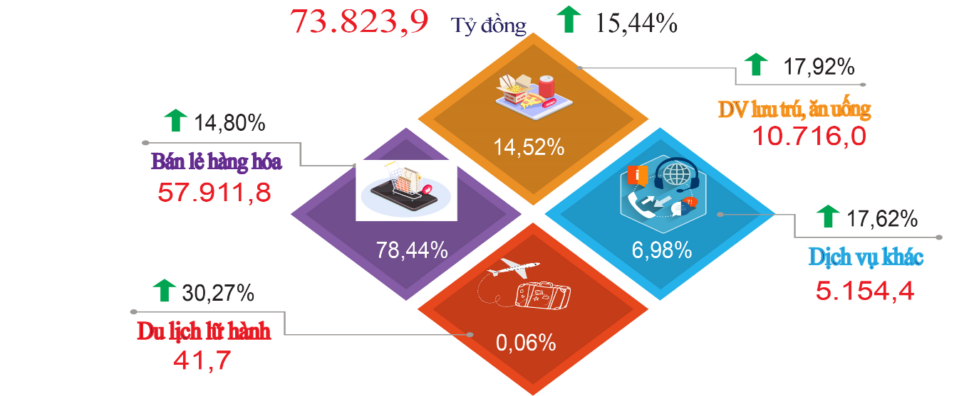
Tổng mức bán lẻ hàng hoá và doanh thu dịch vụ tiêu dùng hai quý đầu năm có mức tăng tương đương nhau và tăng khá so với cùng kỳ: Quý I đạt 36.403 tỷ đồng, tăng 15,3%; quý II ước đạt 37.421 tỷ đồng, tăng 15,6%. Tổng mức bán lẻ quý I có mức tăng thấp hơn quý II, tương ứng với 14,3% và 15,3%; trong khi đó, các ngành dịch vụ có xu hướng ngược lại, quý I có mức tăng khá cao, đặc biệt dịch vụ lưu trú và lữ hành có sự chênh lệch lớn giữa hai quý với mức tăng ở quý I là 32,7% và 57%, quý II tương ứng 18,5% và 14,4%.
5.2. Hoạt động vận tải (không kể vận tải đường sắt)
Doanh thu hoạt động vận tải, kho bãi và dịch vụ hỗ trợ vận tải tháng 6 ước đạt 1.330 tỷ đồng, tăng 1,9% so với tháng trước và tăng khá cao so với cùng kỳ (49,3%) do chịu tác động lớn của giá xăng, dầu, mặc dù giá nhiên liệu đã có xu hướng giảm nhưng các đơn vị vận tải không giảm giá cước sau khi điều chỉnh tăng. Doanh thu vận tải hành khách tăng 4,4% so với tháng trước, trong đó, đường bộ tăng 4,3%, đường biển tăng 9% do trong tháng 6 nhiều sự kiện văn hóa, thể thao được tổ chức tại Lý Sơn thu hút đông đảo người dân và du khách tham gia. Doanh thu vận tải hàng hóa tăng 0,7%; kho bãi, dịch vụ hỗ trợ vận tải tăng 2,2%. So với tháng 6/2025, doanh thu vận tải hành khách tăng 55,6%, trong đó, đường bộ tăng 61,3%, đường biển giảm 21,1% do giá vé tàu giảm so với cùng kỳ năm trước; vận tải hàng hóa tăng 51,8%; kho bãi, dịch vụ hỗ trợ vận tải tăng 29,3%.
Tính chung 6 tháng đầu năm, doanh thu hoạt động vận tải, kho bãi và dịch vụ hỗ trợ vận tải ước đạt 7.090 tỷ đồng, tăng 42,1% so với cùng kỳ năm trước; trong đó, vận tải hành khách tăng cao nhất với mức tăng 48,8%, chủ yếu do vận tải hành khách đường bộ tăng 51%; doanh thu vận tải hàng hóa tăng 43,7%; kho bãi, dịch vụ hỗ trợ vận tải tăng 24,7%. Chia theo quý, doanh thu quý I đạt 3.179 tỷ đồng, tăng 32,1%, trong đó, vận tải hành khách tăng 41,1%, hàng hóa tăng 29,8%, kho bãi và dịch vụ hỗ trợ vận tải tăng 25%; quý II ước đạt 3.911 tỷ đồng, tăng 51,3% do giá vận tải quý II tăng so với quý I, trong đó, vận tải hành khách tăng 56,7%, hàng hóa tăng 56,3%, kho bãi và dịch vụ hỗ trợ vận tải tăng 24,4%. Doanh thu hoạt động vận tải, kho bãi và dịch vụ hỗ trợ vận tải 6 tháng đầu năm tăng cao so với cùng kỳ là do một số yếu tố: Giá cước vận tải tăng; nhu cầu tham quan trải nghiệm của học sinh phổ thông các cấp đang trở thành hoạt động phổ biến ở các trường học; nhu cầu đi lại, công tác của một bộ phận cán bộ, công chức từ khu vực phía tây di chuyển về trung tâm hành chính làm việc và ngược lại; tần suất lưu thông, trao đổi hàng hóa trong dân giữa hai khu vực đông - tây cũng tăng cao từ khi sáp nhập tỉnh làm cho hoạt động vận tải, kho bãi trên địa bàn tỉnh sôi động hơn. Hoạt động logistics tại khu kinh tế Dung Quất sôi động nhờ lượng hàng hóa xuất qua cảng lớn của các đơn vị: Công ty Cổ phần Cảng tổng hợp Hòa Phát, Công ty Cổ phần Vận tải Dầu khí Quảng Ngãi, Cảng Tổng hợp Hào Hưng thuộc Công ty TNHH MTV Hào Hưng Quảng Ngãi, Công ty Cổ phần Dịch vụ Dầu khí Quảng Ngãi (PTSC), phát huy lợi thế của cảng biển nước sâu Dung Quất.
Vận tải hành khách tháng 6 ước đạt 2,6 triệu lượt khách với mức luân chuyển 366,6 triệu lượt khách.km, tăng 1,8% về vận chuyển và tăng 3,4% về luân chuyển so với tháng trước, trong đó, đường biển tương ứng tăng 1,5% và tăng 3,4%; đường bộ tăng 11,1% và tăng 7,9%. So với tháng 6/2025, vận tải hành khách tăng 36,2% về vận chuyển và tăng 27,5% về luân chuyển. Tính chung 6 tháng đầu năm, vận tải hành khách tăng 45,2% về vận chuyển và tăng 29,2% về luân chuyển. So với tháng trước, vân tải hành khách tăng là do tháng 6 bắt đầu bước vào kỳ nghỉ hè, nhu cầu tham quan du lịch của các gia đình tăng lên, đặc biệt, Lý Sơn và Măng Đen là hai địa điểm thu hút rất đông du khách không chỉ trong mà ngoài tỉnh đến tham quan trải nghiệm, nghỉ mát. Bên cạnh lựa chọn du lịch trong tỉnh, nhu cầu đi du lịch ở tỉnh khác cũng được người dân lựa chọn khi bước vào mùa hè, một lượng hành khách tham gia du lịch tại địa phương lựa chọn sử dụng dịch vụ taxi di chuyển giữa các điểm du lịch, sinh viên nghỉ hè về thăm gia đình tăng,… dẫn đến sản lượng vận chuyển hành khách tăng so với tháng trước, đặc biệt vận tải hành khách đường bộ.
Tính chung 6 tháng đầu năm, vận tải hành khách ước đạt 16 triệu lượt khách với mức luân chuyển 2.248 triệu lượt khách.km; tăng 45,2% về vận chuyển và tăng 29,2% về luân chuyển so với cùng kỳ năm trước. Chia theo quý, quý I đạt sản lượng vận chuyển cũng như mức tăng so với cùng kỳ cao hơn so với quý II do lượng hành khách tham gia lưu thông tháng Tết đạt cao hơn, cụ thể: Quý I vận chuyển 8,2 triệu lượt khách với mức luân chuyển 1.181 triệu lượt khách.km, tăng 48,7% về vận chuyển và tăng 31,5% về luân chuyển; quý I ước đạt 7,8 triệu lượt khách với mức luân chuyển 1.067 triệu lượt khách.km, tăng 41,7% về vận chuyển và tăng 26,7% về luân chuyển.
Vận tải hàng hóa tháng 6 ước đạt 5,9 triệu tấn với mức luân chuyển 454,2 triệu tấn.km, tăng 0,2% về vận chuyển và tăng 0,5% về luân chuyển so với tháng trước; trong đó, vận chuyển hàng hóa đường bộ tăng tương đương mức tăng chung; vận chuyển đường biển tăng tương ứng 2,6% và tăng 0,4%. So với tháng 6/2025, vận tải hàng hóa tăng 51% về vận chuyển và tăng 12,4% về luân chuyển, trong đó, đường bộ tăng tương ứng 52% và 11,2%; đường biển tăng 2,6% và 221,5%.
Tính chung 6 tháng đầu năm, vận tải hàng hóa ước đạt 27,9 triệu tấn với mức luân chuyển 2.600 triệu tấn.km, tăng 29,9% về vận chuyển và tăng 18,2% về luân chuyển so với cùng kỳ năm trước, trong đó, vận tải đường bộ tăng tương ứng 29,8% và 17%; vận tải đường biển tăng tương ứng 43,2% và 346,4%. Chia theo quý, vận tải hàng hóa quý I đạt 12 triệu tấn với mức luân chuyển 1.251 triệu tấn.km, tăng 16% về vận chuyển và tăng 19,7% về luân chuyển; quý II ước đạt 15,9 triệu tấn với mức luân chuyển 1.349 triệu tấn.km,tăng tương ứng 42,8% và 16,8%. Sản lượng vận tải hàng hóa quý I thấp hơn quý II do các đơn vị vận tải có thời gian nghỉ Tết Nguyên đán dài ngày, bên cạnh đó, hoạt động xây dựng cũng tạm dừng nên nhu cầu vận tải hàng hóa quý I đạt thấp.
Hoạt động vận tải 6 tháng đầu năm 2026
(So với cùng kỳ năm trước)
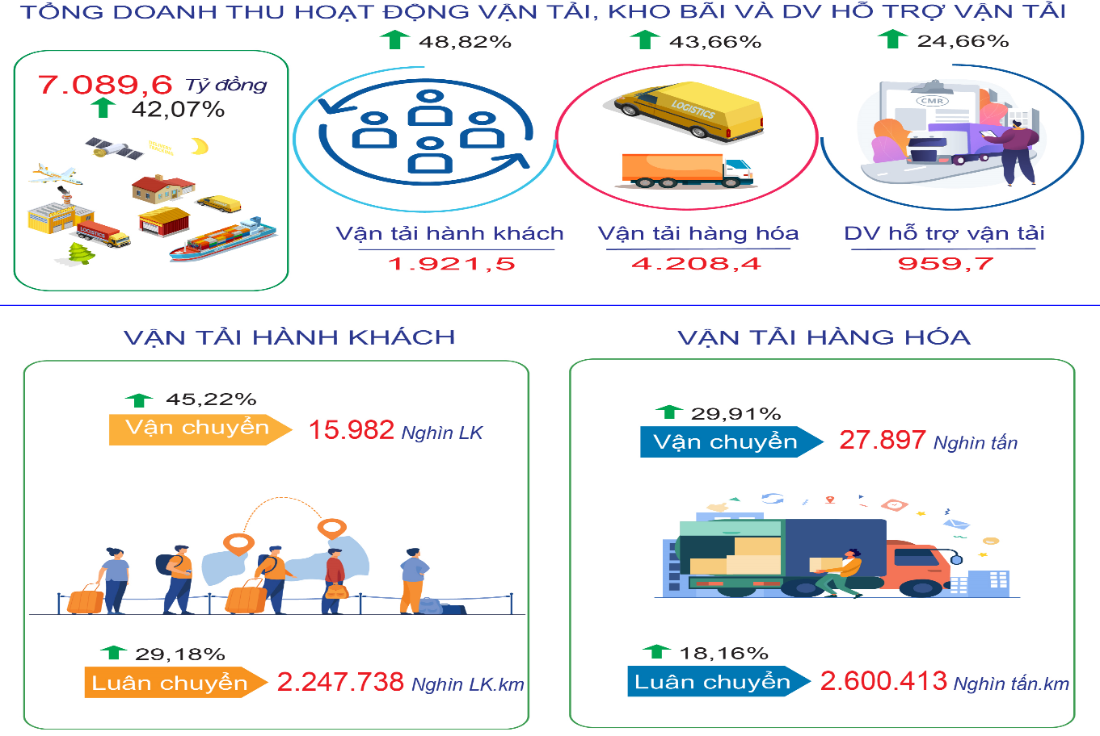
II. ỔN ĐỊNH KINH TẾ VĨ MÔ, KIỂM SOÁT LẠM PHÁT
1. Đầu tư và xây dựng
1.1. Vốn đầu tư thực hiện trên địa bàn
Vốn đầu tư thực hiện trên địa bàn 6 tháng đầu năm ước đạt 22.696,3 tỷ đồng, giảm 42,5% (16.775,6 tỷ đồng) so với cùng kỳ năm trước, chủ yếu do dự án Khu liên hợp sản xuất gang thép Hòa Phát - Dung Quất giai đoạn 2 thuộc Công ty cổ phần thép Hòa Phát Dung Quất đã hoàn thành và đi vào hoạt động trong năm 2025 và công trình Đường cao tốc Quảng Ngãi - Hoài Nhơn đẩy nhanh tiến độ thi công hoàn thành cơ bản các hạng mục trong năm trước, giá trị các hạng mục còn lại phải thực hiện trong 6 tháng đầu năm 2026 không còn nhiều. Vốn đầu tư thực hiện 6 tháng đầu năm phân theo nguồn vốn như sau:
- Vốn đầu tư thuộc khu vực nhà nước ước đạt 4.956 tỷ đồng, giảm 42,8% so với cùng kỳ năm trước, chủ yếu do giảm vốn đầu tư dự án Đường cao tốc Quảng Ngãi - Hoài Nhơn. Bên cạnh đó, vốn đầu tư của các doanh nghiệp nhà nước Trung ương thực hiện trên địa bàn tỉnh giảm sâu so với cùng kỳ (6 tháng đầu năm ước đạt 545,5 tỷ đồng, giảm 52,7%).
- Vốn đầu tư ngoài nhà nước ước đạt 15.750,2 tỷ đồng, giảm 45,9% so với cùng kỳ năm trước; trong đó, vốn của các tổ chức, doanh nghiệp ngoài nhà nước ước đạt 8.086,2 tỷ đồng, giảm 62%; vốn của dân cư ước đạt 7.664 tỷ đồng, giảm 1,7%. Vốn đầu tư của doanh nghiệp giảm chủ yếu do giảm vốn dự án Khu liên hợp sản xuất gang thép Hòa Phát - Dung Quất giai đoạn 2. Hiện nay, Công ty cổ phần thép Hòa Phát Dung Quất đang triển khai dự án Nhà máy Sản xuất Ray và Thép đặc biệt Hòa Phát Dung Quất, với tổng mức đầu tư hơn 10 nghìn tỷ đồng, vốn thực hiện trong 6 tháng đầu năm ước đạt 4.290,7 tỷ đồng. Đối với hộ dân cư, tình hình đầu tư cho sản xuất kinh doanh ở các nhóm ngành nông, lâm nghiệp và thủy sản, bán buôn bán lẻ, xây dựng, sửa chữa nhà ở có xu hướng giảm; ngược lại, đầu tư ở các ngành vận tải, dịch vụ lưu trú, ăn uống và một số ngành dịch vụ khác tăng.
- Vốn đầu tư trực tiếp nước ngoài ước đạt 1.990,1 tỷ đồng, tăng 15,8% so với cùng kỳ năm trước do một số doanh nghiệp FDI tiếp tục đầu tư vốn để xây dựng nhà xưởng hoặc mở rộng quy mô sản xuất kinh doanh.
Về khoản mục đầu tư, trong tổng vốn đầu tư thực hiện, tỷ trọng khoản mục đầu tư thay đổi so với cùng kỳ năm 2025, cụ thể: Tỷ trọng vốn đầu tư xây dựng cơ bản (XDCB) và vốn đầu tư sửa chữa, nâng cấp tài sản cố định (TSCĐ) giảm; ngược lại tỷ trọng vốn đầu tư mua sắm TSCĐ dùng cho sản xuất không qua XDCB; vốn đầu tư bổ sung vốn lưu động dưới dạng hiện vật bằng vốn tự có và vốn đầu tư khác tăng lên do các dự án lớn trong những năm trước đã hoàn thành đầu tư, bước vào giai đoạn sản xuất ổn định hoặc mở rộng sản xuất. Trong cơ cấu vốn đầu tư phân theo khoản mục, vốn đầu tư xây dựng cơ bản vẫn chiếm tỷ trọng lớn nhất, với 71,6% trong tổng vốn đầu tư toàn xã hội.
Nhìn chung, vốn đầu tư thực hiện toàn xã hội 6 tháng đầu năm 2026 giảm sâu so với cùng kỳ năm trước. Trong đó, giảm ở khu vực vốn nhà nước và ngoài nhà nước, tăng ở khu vực vốn đầu tư trực tiếp nước ngoài. Vốn ngoài nhà nước vẫn tiếp tục giữ vai trò chủ đạo trong tổng vốn đầu tư thực hiện toàn xã hội với 69,4%. Vốn đầu tư trong 6 tháng đầu năm tập trung chủ yếu vào các ngành: Công nghiệp chế biến, chế tạo (chiếm 37,7%); vận tải, kho bãi (chiếm 11,9%); sản xuất sản phẩm vật chất và dịch vụ tiêu dùng của hộ gia đình (chiếm 23,7%); nông nghiệp, lâm nghiệp và thủy sản (chiếm 7,5%); bán buôn và bán lẻ (chiếm 3,4%); các ngành còn lại chiếm tỷ trọng thấp.
Vốn đầu tư thực hiện trên địa bàn 6 tháng đầu năm 2026
(So với cùng kỳ năm trước)
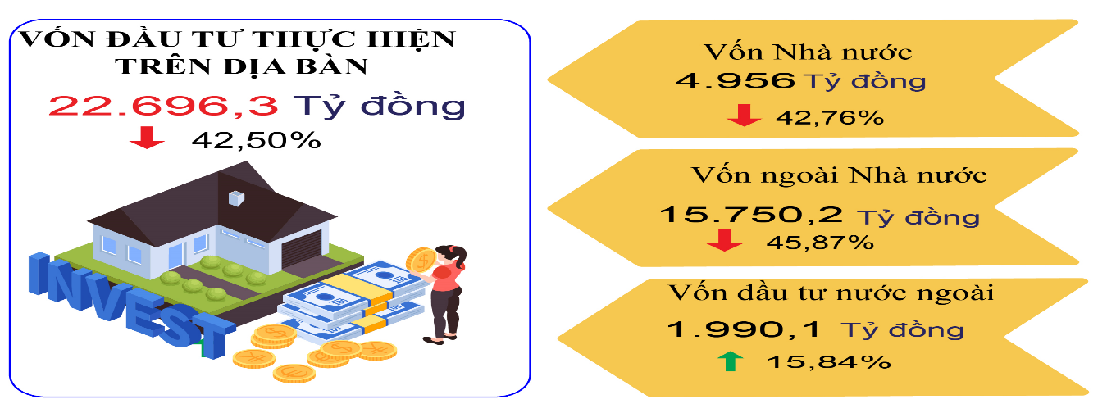
1.2. Vốn đầu tư từ nguồn vốn nhà nước do địa phương quản lý
Vốn đầu tư thực hiện từ nguồn vốn nhà nước do địa phương quản lý trong tháng ước đạt 758,7 tỷ đồng, tăng 21,5% so với tháng trước và giảm 28,2% so với tháng 6/2025. Trong đó, vốn ngân sách nhà nước ước đạt 527,4 tỷ đồng, tương ứng tăng 7,2% và giảm 30,0%; vốn khác ước đạt 231,3 tỷ đồng, tương ứng tăng 75,0% và giảm 24,0%; vốn vay, vốn tự có của doanh nghiệp nhà nước và vốn trái phiếu Chính phủ trong tháng không phát sinh.
Ước tính 6 tháng đầu năm, vốn đầu tư thực hiện từ nguồn vốn nhà nước do địa phương quản lý đạt 3.536,7 tỷ đồng, giảm 15,1% so với cùng kỳ năm trước. Trong đó, vốn ngân sách nhà nước ước đạt 2.869,6 tỷ đồng, giảm 18,3%; vốn khác ước đạt 667,1 tỷ đồng, tăng 1,9%; vốn vay, vốn tự có của doanh nghiệp nhà nước và vốn trái phiếu Chính phủ trong kỳ không phát sinh.
Mặc dù nhận được sự quan tâm, chỉ đạo quyết liệt của các cấp, các ngành nhưng những khó khăn, vướng mắc trong công tác bồi thường, giải phóng mặt bằng vẫn chưa được tháo gỡ, công tác giải phóng mặt bằng chậm, nhiều dự án thiếu mặt bằng để thi công, một số địa phương chưa hoàn thiện việc xác định giá đất cụ thể để tính tiền bồi thường nên chưa thể hoàn tất thủ tục bồi thường giải phóng mặt bằng. Bên cạnh đó, tình trạng khan hiếm một số loại vật liệu xây dựng chủ yếu như đất đắp, cát, đá,.. và giá nhiều loại nhiên liệu, nguyên vật liệu xây dựng tăng mạnh, nhiều công trình chủ đầu tư phải thực hiện điều chỉnh, đàm phán lại hợp đồng, làm phát sinh thêm thủ tục, kéo dài thời gian và ảnh hưởng đến tiến độ chung. Đối với kế hoạch vốn phân cấp cho các xã, phường, đa số các địa phương đã bắt đầu giải ngân nguồn vốn này; tuy nhiên, vẫn còn một số địa phương chậm hoàn thiện các thủ tục đầu tư liên quan, còn lúng túng trong việc phân bổ vốn, hoàn thiện thủ tục đầu tư trong năm đầu của kỳ trung hạn 2026-2030. Có một số dự án chuyển tiếp chưa được cấp có thẩm quyền cho phép gia hạn thời gian thực hiện sang năm 2026 nên chưa giải ngân được kế hoạch vốn năm 2026.
Vốn đầu tư thực hiện từ nguồn vốn nhà nước do địa phương quản lý
6 tháng đầu năm 2026 (So với cùng kỳ năm trước)
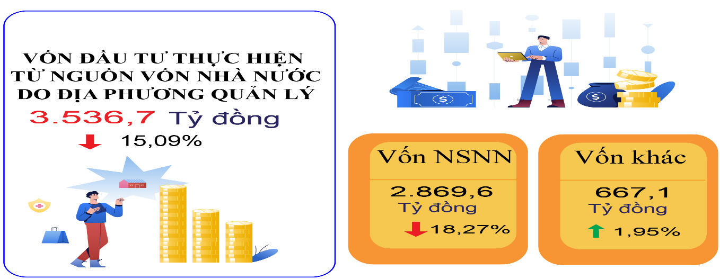
2. Tình hình thu, chi ngân sách Nhà nước
2.1. Thu ngân sách nhà nước
a) Thu ngân sách trên địa bàn: Tháng 6 năm 2026 ước đạt 3.279 tỷ đồng. Lũy kế thu 6 tháng đầu năm ước đạt 19.106 tỷ đồng, bằng 56,4% dự toán HĐND tỉnh giao và bằng 113,5% so với cùng kỳ năm trước; gồm:
- Thu nội địa tháng 6 ước đạt 2.142 tỷ đồng. Lũy kế thu 6 tháng đầu năm ước đạt 11.868 tỷ đồng, bằng 51,5% dự toán và bằng 114,8% cùng kỳ năm trước, trong đó:
+ Thu từ Nhà máy lọc dầu Dung Quất tháng 6 ước đạt 530 tỷ đồng. Lũy kế thu 6 tháng đầu năm ước đạt 4.321 tỷ đồng, bằng 61,7% dự toán và bằng 110,9% cùng kỳ năm trước.
+ Thu tiền sử dụng đất tháng 6 ước đạt 474 tỷ đồng. Lũy kế thu 6 tháng đầu năm ước đạt 1.196 tỷ đồng, bằng 36% dự toán và bằng 242,2% so với cùng kỳ năm trước.
+ Các khoản thu còn lại tháng 6 ước đạt 1.138 tỷ đồng. Lũy kế thu 6 tháng đầu năm ước đạt 6.350 tỷ đồng, bằng 49,9% dự toán và bằng 98,5% so với cùng kỳ năm trước.
- Thu từ hoạt động xuất nhập khẩu tháng 6 ước đạt 1.135 tỷ đồng. Lũy kế thu 6 tháng đầu năm ước đạt 7.230 tỷ đồng, bằng 66,9% dự toán và bằng 111,7% so với cùng kỳ năm trước.
b) Thu ngân sách địa phương: Tháng 6 năm 2026 ước đạt 3.097 tỷ đồng. Lũy kế thu 6 tháng đầu năm ước đạt 19.182 tỷ đồng, bằng 64,9% dự toán HĐND tỉnh giao và bằng 120,4% so với cùng kỳ năm trước; trong đó:
- Thu cân đối phần NSĐP được hưởng theo phân cấp tháng 6 ước đạt 2.154 tỷ đồng. Lũy kế thu 6 tháng đầu năm ước đạt 11.380 tỷ đồng, bằng 52,7% dự toán và bằng 121% so với cùng kỳ năm trước.
- Thu bổ sung từ ngân sách trung ương tháng 6 ước đạt 942 tỷ đồng. Lũy kế thu 6 tháng đầu năm ước đạt 6.008 tỷ đồng, bằng 97,5% dự toán và bằng 92,4% so với cùng kỳ năm trước.
Kết quả thu NSNN trên địa bàn tỉnh 6 tháng đầu năm đảm bảo tiến độ dự toán HĐND tỉnh giao. Một số khoản thu đạt và vượt tiến độ dự toán giao như: Thu từ khu vực DNNN Trung ương đạt 60,2%, thu từ khu vực DNNN địa phương đạt 64,5%, thu từ khu vực kinh tế ngoài quốc doanh đạt 58,1%, thuế thu nhập cá nhân đạt 67,6%, thu từ hoạt động xổ số đạt 64,9%, thu xuất nhập khẩu đạt 66,9%. Tuy nhiên, vẫn có những khoản thu khá thấp hoặc chưa đạt tiến độ như: Thuế bảo vệ môi trường (36,6%), thuế sử dụng đất phi nông nghiệp (34%), thu tiền sử dụng đất (36%), thu tiền thuê đất (5,5%), thu tiền cấp quyền khai thác khoáng sản (35,6%), thu từ quỹ đất công ích, hoa lợi công sản khác (11,9%),… Các khoản thu đạt thấp do một số nguyên nhân chủ yếu: Do ảnh hưởng bởi tác động của Quyết định số 482/QĐ-TTg ngày 26/3/2026 của Thủ tướng Chính phủ và Nghị quyết số 19/2026/QH16 ngày 12/4/2026 của Quốc hội quy định về giảm các loại thuế bảo vệ môi trường, thuế giá trị gia tăng, thuế tiêu thụ đặc biệt đối với xăng, dầu và nhiên liệu bay (có hiệu lực đến 30/6/2026); các dự án do tỉnh làm chủ đầu tư chậm hoàn thành thủ tục đưa ra đấu giá đất, chủ yếu tập trung vào cuối năm; trong kỳ không phát sinh tiền thuê đất nộp một lần; tiền cấp quyền khai thác khoáng sản phát sinh lệnh hoàn kiêm bù trừ khi quyết toán lại tiền cấp quyền năm 2023-2025 của Công ty cổ phần Đầu tư Phát triển Khoáng sản Quảng Ngãi làm điều chỉnh giảm số tiền đã nộp.
2.2. Chi ngân sách địa phương
Tổng chi ngân sách địa phương tháng 6 năm 2026 ước đạt 2.433 tỷ đồng. Lũy kế chi 6 tháng đầu năm ước đạt 11.996 tỷ đồng, bằng 40,6% dự toán HĐND tỉnh giao và bằng 86% so với cùng kỳ năm trước. Trong đó:
- Chi đầu tư phát triển tháng 6 ước đạt 393 tỷ đồng. Lũy kế chi 6 tháng đầu năm ước đạt 1.408 tỷ đồng, bằng 22,9% dự toán và bằng 67,8% so với cùng kỳ năm trước.
- Chi thường xuyên tháng 6 ước đạt 1.449 tỷ đồng. Lũy kế chi 6 tháng đầu năm ước đạt 9.151 tỷ đồng, bằng 46,7% dự toán và bằng 87,4% so với cùng kỳ năm trước.
- Chi thực hiện các chương trình mục tiêu từ ngân sách trung ương tháng 6 ước đạt 590 tỷ đồng. Lũy kế chi 6 tháng đầu năm ước đạt 1.429 tỷ đồng, bằng 44% dự toán và bằng 103% so với cùng kỳ năm trước.
Kết quả giải ngân vốn đầu tư chưa đạt kế hoạch đề ra do các nguyên nhân chủ yếu sau: Tình trạng khan hiếm nguyên vật liệu và biến động của giá nguyên vật liệu đầu vào nên một số dự án phải thực hiện rà soát, điều chỉnh dự toán làm chậm tiến độ chung của dự án; một số dự án chưa thể thực hiện thủ tục bồi thường, giải phóng mặt bằng do vướng mắc liên quan đến xác định giá đất, phương án đền bù, di dời các công trình; việc lập kế hoạch chưa sát với nhu cầu và khả năng thực hiện dẫn đến việc chậm phân bổ đối với một số dự án đã được giao kế hoạch vốn.
Đối với chi thường xuyên một số lĩnh vực chi đạt thấp nguyên nhân chủ yếu:
- Chi sự nghiệp khoa học và công nghệ: Một số nhiệm vụ đang triển khai các bước đầu tiên hoặc đang trong quá trình tổ chức kiểm tra, nghiệm thu khối lượng từng giai đoạn nên tập trung thanh toán vào những tháng cuối năm.
- Chi sự nghiệp thể thao: Các nhiệm vụ có kinh phí lớn như Đại hội thể dục thể thao diễn ra vào giai đoạn 6 tháng cuối năm, một số nhiệm vụ đang triển khai thực hiện nên chưa thực hiện thanh toán.
- Chi sự nghiệp bảo vệ môi trường, kinh tế: UBND tỉnh ban hành Quyết định việc ủy quyền Giám đốc Trung tâm Phát triển quỹ đất tỉnh thực hiện nhiệm vụ liên quan đến cung cấp sản phẩm dịch vụ công vào thời điểm giữa tháng 5/2026 nên tiến độ giải ngân bị chậm.
Thu, chi ngân sách 6 tháng đầu năm 2026
(So với cùng kỳ năm trước)
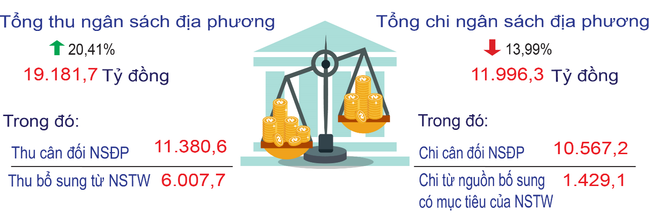
3. Chỉ số giá
3.1. Chỉ số giá tiêu dùng
Giá nhiên liệu, vàng giảm theo giá thế giới; giá nhiều loại lương thực, thực phẩm giảm; ngược lại, giá điện sinh hoạt, nước sinh hoạt tăng do nhu cầu tiêu thụ tăng vào mùa nắng, nóng là những nguyên nhân chính làm cho chỉ số giá tiêu dùng (CPI) tháng 6/2026 giảm 0,57% so với tháng trước; tăng 3,36% so với tháng 12/2025 và tăng 4,8% so với cùng kỳ năm 2025. Bình quân 6 tháng năm 2026, CPI tăng 3,92% so với cùng kỳ năm trước.
So với tháng trước, CPI giảm 0,57% (khu vực thành thị giảm 0,76%; khu vực nông thôn giảm 0,46%). Trong 11 nhóm hàng hóa và dịch vụ tiêu dùng chính, có 5 nhóm hàng tăng giá và 6 nhóm hàng giảm giá so với tháng trước. Tình hình biến động giá của một số nhóm hàng:
- Nhóm hàng ăn và dịch vụ uống giảm 0,42% so với tháng trước, chủ yếu do lương thực giảm 0,49%, trong đó: Gạo tẻ thường giảm 0,75%; gạo tẻ ngon giảm 0,45%; gạo nếp giảm 1,33% do lúa vụ đông xuân vừa thu hoạch nên nguồn cung dồi dào. Ngược lại, giá bột mỳ và ngũ cốc khác tăng 0,11%, lương thực chế biến tăng 0,19%.
- Nhóm hàng may mặc, mũ nón, giày dép giảm 0,25% chủ yếu do quần áo may sẵn giảm 0,43% (quần áo cho nam giảm 2,60%; quần áo cho trẻ sơ sinh giảm 0,40%). Ngược lại, một số hàng hóa, dịch vụ tăng nhẹ như: Giày dép tăng 0,15%; mũ nón tăng 0,08%; dịch vụ giày dép tăng 0,81%.
- Nhóm nhà ở và vật liệu xây dựng tăng 0,40% do điện sinh hoạt tăng 2,18%; giá nhà ở thuê tăng 0,25% theo giá cả thị trường. Ngược lại, giá gas giảm 3,30% do từ ngày 01/6/2026, giá gas trong nước điều chỉnh giảm; giá dầu hỏa giảm 17,96% do chịu ảnh hưởng từ diễn biến thị trường nhiên liệu thế giới.
- Nhóm giao thông giảm 5,10% chủ yếu do giá xăng giảm 10,05%; dầu Diezel giảm 12,14%; giá dịch vụ giao thông công cộng giảm 2,39% chủ yếu do tác động của giá nhiên liệu giảm.
So với tháng 6/2025, CPI tăng 4,8%. Tất cả 11 nhóm hàng tiêu dùng chính đều tăng giá. Nhóm giáo dục tăng cao nhất với 6,46% do giá dịch vụ giáo dục tăng 6,92%, trong đó: Giá giáo dục mầm non tăng 5,30%, giáo dục nghề nghiệp tăng 26,92%; giáo dục trung cấp tăng 2,35%, giáo dục cao đẳng tăng 2,07%, giáo dục đại học tăng 12,43%. Nhóm hàng ăn và dịch vụ ăn uống tăng 6,32% do giá thực phẩm tăng 5,29%; giá ăn uống ngoài gia đình tăng mạnh với 10,74% do chịu tác động của giá nhiên liệu tăng. Nhóm giao thông tăng 6,22% do giá nhiên liệu tăng 8,52%, trong đó: xăng tăng 8,24%; dầu diezel tăng 38,02%; dịch vụ giao thông công cộng tăng 27,10%.
CPI quý II năm 2026 tăng 5,33% so với cùng kỳ năm 2025. Một số nhóm hàng tăng cao hơn mức tăng chung: Hàng ăn và dịch vụ uống tắng 6,45% do thịt gia cầm tăng 6,61%, trứng các loại tăng 7,91%, rau tươi, khô, chế biến tăng 17,35%; ăn uống ngoài gia đình tăng 10,87%. Giao thông tăng 10,65% do giá nhiên liệu tăng 18,04%; dịch vụ giao thông công cộng tăng 31,29%. Giáo dục tăng 6,48%.
Bình quân 6 tháng đầu năm, CPI tăng 3,92% chủ yếu do: Nhóm hàng ăn và dịch vụ ăn uống tăng tăng 4,97% do nhiều loại thực phẩm tăng giá so với cùng kỳ. Giao thông tăng 5,82% do dịch vụ giao thông công cộng tăng 20,34%. Giáo dục tăng 5,97% do các đợt tăng học phí làm cho giáo dục nghề nghiệp tăng 17,23%; giáo dục đại học tăng 12,43%.
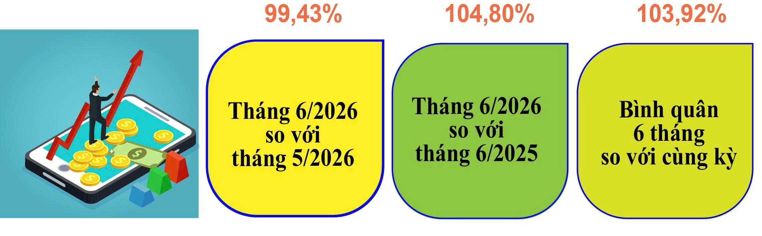
3.2. Chỉ số giá vàng và đô la Mỹ
So với tháng trước, giá vàng giảm 8,74%; so với tháng 12/2025 giảm 2,31%; so với tháng 6/2025 tăng 23,77%. Bình quân 6 tháng đầu năm, chỉ số giá vàng tăng 62,61%. Giá vàng bình quân trong tháng 6/2026 dao động quanh mức 14.556.000 đồng/chỉ vàng SJC.
Giá đô la Mỹ tháng 6 tăng 0,14% so với tháng trước; so với tháng 12/2025 tăng 0,03%; so với tháng 6/2025 tăng 0,76%. Bình quân 6 tháng đầu năm, chỉ số giá đô la Mỹ tăng 1,73%. Tỷ giá trên thị trường tự do giao dịch trong biên độ quy định của Ngân hàng Nhà nước và quanh mức 26.471 đồng/USD.
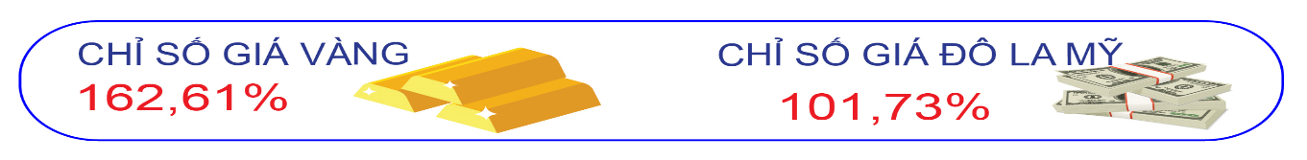
III. MỘT SỐ VẤN ĐỀ XÃ HỘI
1. Lao động, việc làm và an toàn lao động
Các chính sách hỗ trợ và kết nối cung - cầu lao động tiếp tục được triển khai đồng bộ. Sở Nội vụ phối hợp với Trung tâm Dịch vụ việc làm tỉnh đẩy mạnh tuyên truyền, phổ biến các phiên giao dịch việc làm và hỗ trợ người lao động tiếp cận hệ thống thông tin thị trường lao động. Trong 6 tháng đầu năm, toàn tỉnh giải quyết việc làm mới cho 7.200 lao động; đưa 593 lao động đi làm việc ở nước ngoài theo hợp đồng; tổ chức 26 phiên giao dịch việc làm, gồm 20 phiên trực tuyến và 6 phiên trực tiếp tại các xã, cụm xã, thu hút gần 10 nghìn lượt lao động tham gia tìm hiểu nhu cầu tuyển dụng trong và ngoài nước. Riêng trong quý II năm 2026 đã giới thiệu 201 lao động đi làm việc ở nước ngoài, chủ yếu tại thị trường Hàn Quốc và Nhật Bản.
Tính đến ngày 18/6/2026, toàn tỉnh đã tiếp nhận 4.377 hồ sơ đề nghị hưởng bảo hiểm thất nghiệp; số người có quyết định hưởng bảo hiểm thất nghiệp là 3.929 người; tổng số tiền chi trả trợ cấp thất nghiệp đạt 83.242,46 triệu đồng. Đồng thời, Trung tâm Dịch vụ việc làm đã tư vấn, giới thiệu việc làm cho 14.657 lượt người, trong đó có 1.670 người được giới thiệu việc làm.
Ước tính số lao động có việc làm trong quý II/2026 đạt 1.036.222 người, tăng 3.819 người so với quý I/2026. Tỷ lệ lao động có việc làm trên lực lượng lao động tại khu vực thành thị đạt 98,43%, cao hơn 0,36 điểm phần trăm so với khu vực nông thôn (98,07%). Theo giới tính, tỷ lệ lao động có việc làm của nam đạt 98,31%, cao hơn 0,33 điểm phần trăm so với nữ (97,99%). Cơ cấu lao động của tỉnh tiếp tục chuyển dịch theo hướng phù hợp với quá trình chuyển dịch cơ cấu kinh tế. Lao động khu vực nông, lâm nghiệp và thủy sản chiếm 40,01%; khu vực công nghiệp và xây dựng chiếm 28,52%; khu vực dịch vụ chiếm 31,47%. Trong quý II/2026, tỷ lệ lao động thiếu việc làm trên địa bàn tỉnh ước đạt 1,55%.
2. Công tác y tế, chăm sóc sức khỏe Nhân dân
Ngành Y tế tiếp tục duy trì và phát huy tốt hoạt động khám chữa bệnh tại các tuyến phục vụ kịp thời nhu cầu khám chữa bệnh cho Nhân dân; kiểm soát chặt chẽ tình hình các loại dịch bệnh, phòng, chống bệnh cúm, sởi và các bệnh lây truyền qua đường hô hấp, tăng cường các biện pháp bảo vệ sức khoẻ người dân; hoạt động tiêm chủng mở rộng được duy trì thường xuyên tại 100% xã, phường, đặc khu. Thực hiện tốt công tác phân tuyến kỹ thuật tại các tuyến; triển khai các kỹ thuật mới, kỹ thuật cao trong khám và điều trị; quản lý, sử dụng thuốc đúng quy chế, đảm bảo an toàn, hợp lý. Đẩy mạnh chuyển đổi số y tế, triển khai hồ sơ bệnh án điện tử, liên thông dữ liệu khám chữa bệnh và quản lý sức khỏe toàn dân.
Trong 6 tháng đầu năm, toàn tỉnh xảy ra 02 vụ ngộ độc thực phẩm, không có ca tử vong. Công tác vận động toàn dân tham gia mua thẻ bảo hiểm y tế được tăng cường, tỷ lệ bao phủ bảo hiểm y tế ước thực hiện 6 tháng đầu năm khoảng 95,17%.
3. Giáo dục và đào tạo
Nguồn lực đầu tư cho giáo dục tiếp tục được tăng cường; ngân sách nhà nước được phân bổ có trọng tâm, ưu tiên vùng khó khăn; nhiều hạng mục cơ sở vật chất, thiết bị dạy học được đầu tư, sửa chữa, nâng cấp. Quy mô trường lớp học được củng cố đáp ứng nhu cầu học của người dân. Chất lượng giáo dục mũi nhọn tiếp tục duy trì. Công tác phân luồng học sinh sau tốt nghiệp trung học cơ sở và trung học phổ thông được đẩy mạnh tuyên truyền. Công tác xây dựng trường đạt chuẩn quốc gia tiếp tục được quan tâm chỉ đạo và đạt kết quả tích cực. Thúc đẩy giáo dục tích hợp khoa học, công nghệ, kỹ thuật và toán học (STEM) và nâng cao chất lượng dạy học trong các cơ sở giáo dục. Đẩy nhanh tiến độ thực hiện 04 dự án Trường liên cấp TH, THCS tại các xã biên giới: Dục Nông, Sa Loong, Rờ Kơi và Mô Rai và tích cực chuẩn bị đầu tư xây dựng 05 dự án trường liên cấp tại các xã Bờ Y, Ia Đal, Ia Tơi, Đăk Plô và Đăk Long.
4. Hoạt động văn hóa, thể thao
Trong 6 tháng đầu năm, các hoạt động văn hóa, thể thao và du lịch được tổ chức đa dạng, phục vụ tốt nhu cầu hưởng thụ văn hóa tinh thần của Nhân dân, đặc biệt trong dịp tết Nguyên đán và các sự kiện chính trị, ngày lễ lớn của đất nước và của tỉnh. Công tác khôi phục, bảo tồn, phát huy giá trị bản sắc văn hóa, truyền thống của các dân tộc thiểu số, các di tích lịch sử cách mạng gắn với phát triển du lịch được triển khai tích cực. Phong trào “Toàn dân đoàn kết xây dựng đời sống văn hóa” được duy trì thực hiện. Phong trào hoạt động thể dục thể thao từ tỉnh xuống cơ sở tiếp tục được đẩy mạnh. Ngành du lịch của tỉnh tiếp tục khởi sắc với nhiều chương trình, hoạt động du lịch, văn hóa, nghệ thuật đặc sắc thu hút đông đảo du khách đến với tỉnh.
Phong trào xây dựng đời sống văn hóa tiếp tục phát triển; tỷ lệ gia đình văn hóa đạt 92,1%, tỷ lệ thôn, tổ dân phố văn hóa đạt 93,6%. Tập trung triển khai thực hiện các nhiệm vụ trọng tâm trong lĩnh vực nếp sống văn hóa cơ sở và gia đình, bảo đảm duy trì ổn định công tác quản lý nhà nước trên địa bàn toàn tỉnh. Phong trào xây dựng “ Gia đình văn hóa”; “Thôn, làng, tổ dân phố văn hóa” được triển khai thực hiện rộng khắp.
Tổ chức thành công Lễ hội du lịch biển đảo Quảng Ngãi 2026. Trong khuôn khổ Lễ hội diễn ra nhiều hoạt động văn hóa, nghệ thuật thể thao và trải nghiệm như: Carnival sắc màu biển đảo Quảng Ngãi; trình diễn diều nghệ thuật “Quảng Ngãi bay lên”; lễ hội hoa đăng “Huyền ảo đêm Rừng dừa”; không gian trưng bày di sản văn hóa, di sản biển đảo, sản phẩm OCOP, quà tặng du lịch; hội nghị xúc tiến du lịch Quảng Ngãi năm 2026. Bên cạnh đó là hàng loạt hoạt động thể thao hấp dẫn như: Lễ hội chèo SUP Việt Nam năm 2026; Giải bơi vượt biển Lý Sơn Cross Island 2026; Lễ hội đua thuyền truyền thống biển Quảng Ngãi 2026; Giải việt dã “Lý Sơn – Theo dấu chân tiền tiêu 2026”; Giải đua thuyền truyền thống tỉnh Quảng Ngãi 2026.
Tổ chức thành công Đại hội Thể dục thể thao tỉnh Quảng Ngãi lần thứ I năm 2026 với 20 môn, 225 bộ huy chương, hơn 5.000 vận động viên tham gia. Tổ chức Lễ phát động, chạy đồng hành “Vì sức khỏe toàn dân - Vì an ninh Tổ quốc” tại Quảng trường đường Phạm Văn Đồng tỉnh Quảng Ngãi.
5. Công tác an sinh xã hội
Tập trung triển khai công tác khai quật, tìm kiếm và quy tập hài cốt Liệt sĩ trên địa bàn tỉnh.
Thực hiện chính sách xã hội, công tác người có công, trẻ em có hoàn cảnh đặc biệt khó khăn, hộ nghèo, chúc thọ, mừng thọ cho người cao tuổi luôn được quan tâm chú trọng, thực hiện đầy đủ, kịp thời, đặc biệt chăm lo Tết, các dịp lễ lớn. Tiếp nhận, thẩm định hồ sơ, giải quyết cho hơn 2.200 trường hợp hưởng chế độ, trợ cấp chính sách người có công kịp thời. Triển khai đồng bộ các nhiệm vụ thực hiện hỗ trợ xóa nhà tạm, nhà dột nát cho đối tượng con đẻ của người hoạt động kháng chiến bị nhiễm chất độc hóa học trên địa bàn tỉnh. Toàn tỉnh đã phê duyệt danh sách hỗ trợ cho 158 đối tượng là con đẻ của người hoạt động kháng chiến bị nhiễm chất độc hóa. Tính đến nay, đã có 38/52 xã trên địa bàn tỉnh chủ động tổ chức Lễ khởi công; triển khai xây dựng và sửa chữa được 121/158 căn nhà (đạt tỷ lệ 76,5% tổng số hộ trong danh sách).
6. Tình hình trật tự an toàn xã hội
6.1. Tình hình tai nạn giao thông
Công tác đảm bảo trật tự an toàn giao thông tháng 6/2026 (tính từ ngày 15/5/2026 đến 14/6/2026) trên địa bàn tỉnh xảy ra 23 vụ tai nạn giao thông đường bộ, làm chết 17 người và bị thương 13 người, thiệt hại tài sản ước khoảng 146,5 triệu đồng. Trong đó, tai nạn giao thông liên quan đến thanh thiếu niên xảy ra 11 vụ, làm chết 04 người và bị thương 02 người; tai nạn giao thông liên quan đến lứa tuổi học sinh xảy ra 03 vụ, làm chết 01 người và bị thương 01 người; tai nạn giao thông liên quan đến nồng độ cồn xảy ra 02 vụ, làm 01 người chết và 01 người bị thương. Đối với đường sắt và đường thủy nội địa, trong tháng trên địa bàn tỉnh không xảy ra tai nạn giao thông.
Lũy kế 6 tháng (từ ngày 15/12/2025 đến ngày 14/6/2026), toàn tỉnh xảy ra 152 vụ tai nạn giao thông đường bộ, làm chết 108 người và bị thương 96 người; tai nạn giao thông đường sắt xảy ra 01 vụ, làm 01 người bị thương; tai nạn giao thông đường thủy nội địa không xảy ra.
6.2. Tình hình cháy, nổ
Trong tháng 6 năm 2026, trên địa bàn tỉnh xảy ra 07 vụ cháy. Lực lượng an ninh, trật tự ở cơ sở và quần chúng nhân dân đã kịp thời tham gia dập tắt 01 vụ; lực lượng Cảnh sát phòng cháy, chữa cháy và cứu nạn, cứu hộ huy động 27 lượt phương tiện cùng 148 lượt cán bộ, chiến sĩ để xử lý, dập tắt 06 vụ. Các vụ cháy không gây thiệt hại về người; thiệt hại về tài sản ước tính khoảng 611,1 triệu đồng.
Tính chung 6 tháng đầu năm 2026, toàn tỉnh xảy ra 38 vụ cháy, tăng 31,0% so với cùng kỳ năm trước. Các vụ cháy không gây thiệt hại về người; thiệt hại về tài sản ước tính khoảng 8,56 tỷ đồng./.

Tốc độ tăng GRDP 6 tháng đầu năm 2026 các tỉnh trong khu vực: Thanh Hóa tăng 7,21%; Nghệ An tăng 9,65%; Hà Tĩnh tăng 12,79%; Quảng Trị tăng 8,10%; Huế tăng 8,33%; Đà Nẵng tăng 9,52%; Gia Lai tăng 8,21%; Đăk Lăk tăng 7,84%; Khánh Hòa tăng 9,03%; Lâm Đồng tăng 7,90%.
Gồm cả lúa mùa của các xã thuộc khu vực phía Tây của tỉnh.
Giảm chủ yếu ở xã Đăk Mar (35,5 ha) do chuyển sang trồng chanh dây.
Diện tích rau, đậu giảm do người dân chuyển đổi sang cây trồng khác; bên cạnh đó, một số diện tích trúng các dự án giao thông.
Do hiệu quả kinh tế không cao, đầu ra tiêu thụ không ổn định nên người dân dần chuyển sang các loại cây trồng khác có hiệu quả hơn.
Nhờ thời tiết tương đối thuận lợi, nhiệt độ, độ ẩm và nguồn nước đáp ứng nhu cầu sinh trưởng, phát triển, giúp cây lạc phát triển tốt, tỷ lệ đậu quả cao dẫn đến năng suất tăng.
Năng suất và sản lượng cây đậu tương tăng do năm trước chịu ảnh hưởng của thời tiết mưa lạnh kéo dài làm cây sinh trưởng, phát triển kém, tỷ lệ hạt lép và hạt hư cao dẫn đến năng suất giảm mạnh; năm nay, thời tiết thuận lợi, cây sinh trưởng tốt nên năng suất phục hồi và đạt mức bình thường.
Do người dân chuyển đổi trồng đậu sang trồng lạc và một số diện tích chuyển đổi mục đích sử dụng để thi công các tuyến đường trọng điểm như cao tốc Bắc - Nam, tuyến đường Dung Quất - Sa Huỳnh.
Công ty TNHH nông trại Duyên Thịnh Phát, Công ty cổ phần chăn nuôi Hưng Thành Phát, Công ty cổ phần chăn nuôi CP Việt Nam chi nhánh Quảng Ngãi.
Do người dân đầu tư nuôi lại trên những diện tích năm trước bỏ trống. Đồng thời, tháng 6 trúng dịp Tết Đoan Ngọ nhu cầu tiêu dùng tăng cao nên người dân thu hoạch sớm.
Do vào vụ thả giống thì thời tiết không thuận lợi nên người dân không dám xuống giống vì tôm nhỏ sức đề kháng yếu dễ bị bệnh và chết nên diện tích nuôi giảm so với cùng kỳ năm trước; do đó tháng 6/2026 diện tích cho thu hoạch giảm làm cho sản lượng giảm so với tháng 6/2025.
Do tháng 6 trúng dịp Tết Đoan Ngọ nên nhu cầu tiêu dùng tăng, người dân thu hoạch sớm.
Hai ngành có tỷ trọng lớn là sản xuất than cốc, sản phẩm dầu mỏ tinh chế giảm 8,4%; sản xuất kim loại giảm 3,3% .
Mặc dù hoạt động thoát nước và xử lý nước thải tăng 2,8% và ngành cung cấp nước tăng 2,6%, song chỉ số chung của ngành cung cấp nước, hoạt động quản lý và xử lý rác thải, nước thải vẫn giảm 1,2% do hoạt động thu gom, xử lý và tiêu hủy rác thải giảm 2,4%.
Ngành sản xuất và phân phối điện tăng chủ yếu do lượng nước tại các hồ thủy điện được cải thiện nhờ mùa mưa đến sớm và các đợt mưa kéo dài cuối năm 2025.
Ngành dệt 6 tháng đầu năm 2026 ước tăng 11,34% so với cùng kỳ năm trước, chủ yếu do duy trì được các thị trường xuất khẩu truyền thống như Mỹ, EU, Nhật Bản, Hàn Quốc; nhu cầu nội địa ổn định; đồng thời doanh nghiệp từng bước thích ứng với biến động chi phí, đẩy mạnh các đơn hàng có giá trị cao và đáp ứng tiêu chuẩn xanh, bền vững từ các thị trường lớn.
Chủ yếu nhờ nhu cầu xuất khẩu dăm gỗ tăng cao, đặc biệt tại các thị trường Trung Quốc, Nhật Bản và Hàn Quốc. Bên cạnh đó, giá dăm gỗ tăng do chi phí nguyên liệu và logistics ở mức cao cũng góp phần làm gia tăng giá trị sản xuất của sản phẩm này.
Chủ yếu nhờ Nhà máy lọc dầu Dung Quất tiếp tục duy trì vận hành an toàn, ổn định ở mức công suất cao nhằm bảo đảm nguồn cung xăng dầu cho thị trường trong nước.
Kết quả này chủ yếu nhờ Khu liên hiệp gang thép Dung Quất 2 vận hành ổn định, làm gia tăng đáng kể sản lượng thép cuộn cán nóng (HRC) – sản phẩm có giá trị gia tăng cao và nhu cầu thị trường lớn, góp phần thúc đẩy tăng trưởng mạnh của toàn ngành.
Chủ yếu do doanh nghiệp ký kết và thực hiện nhiều hợp đồng có giá trị lớn, trong đó, Công ty TNHH HD Hyundai Eco Vina tiếp tục đóng vai trò chủ lực với sản phẩm siêu cẩu trục trọng tải lớn.
Ngành in, sao chép bản ghi các loại giảm chủ yếu do sắp xếp, sáp nhập đơn vị hành chính cấp tỉnh, khiến một số doanh nghiệp in ấn tại khu vực phía Tây Quảng Ngãi thu hẹp quy mô sản xuất.
Một số công ty ngành dệt mở rộng quy mô sản xuất cũng như khối lượng đơn hàng tăng cao như Công ty TNHH XDD Textile, công ty TNHH MTV MH Textile,…
Ngành sản xuất da tăng chủ yếu do Công ty TNHH Kingmaker III Việt Nam có số lượng đơn đặt hàng tăng so với cùng kỳ năm trước.
Năm 2025, nhu cầu đất, đá, cát san lấp tăng cao để phục vụ thi công các công trình trọng điểm như dự án cao tốc Quảng Ngãi – Hoài Nhơn và tuyến đường Hoàng Sa – Dốc Sỏi; đến nay các dự án đã bước vào giai đoạn hoàn thiện, làm cho nhu cầu khai thác khoáng sản giảm so với mức nền cao của cùng kỳ năm trước.
Chủ yếu do điều kiện thời tiết thuận lợi cho thi công xây dựng và tiến độ triển khai các công trình được đẩy nhanh trong những tháng đầu năm
Trong đó, các doanh nghiệp chế biến tinh bột sắn chưa lạc quan về khả năng hồi phục của thị trường tiêu thụ, do đó dự báo sản xuất còn gặp khó khăn.
Các doanh nghiệp gặp khó khăn do nhu cầu thị trường trong nước thấp chủ yếu tập trung ở các ngành sản xuất đồ uống; in, sao chép bản ghi các loại; sản xuất sản phẩm từ kim loại đúc sẵn; sửa chữa, bảo dưỡng và lắp đặt máy móc thiết bị.
Doanh nghiệp gặp khó khăn về nguồn nguyên, nhiên, vật liệu tập trung ở ngành sản xuất tinh bột sắn, dầu mỏ tinh chế và vật liệu xây dựng.
Nổi tiếng với khí hậu mát mẻ đã thu hút đông đảo du khách khi thời tiết nắng nóng trong thời gian qua.
Dự án Khu liên hợp sản xuất gang thép Hòa Phát - Dung Quất giai đoạn 2 có tổng mức đầu tư 85 nghìn tỷ đồng, chiếm tỷ trọng lớn trong giá trị vốn đầu tư thực hiện trên địa bàn tỉnh trong những năm qua. Trong đó, giá trị thực hiện trong 6 tháng đầu năm 2025 đạt 15,8 nghìn tỷ đồng.
Giá trị vốn đầu tư thực hiện trong 6 tháng đầu năm 2026 ước đạt 593,9 tỷ đồng, giảm 2.317,9 tỷ đồng so với cùng kỳ năm trước.
Được khởi công vào cuối tháng 12/2025.
Một số dự án lớn do các doanh nghiệp FDI đầu tư thực hiện trên địa bàn trong 6 tháng đầu năm như: Công ty TNHH Taisan Việt Nam xây dựng nhà máy với tổng mức đầu tư 630 tỷ đồng, với vốn thực hiện trong 6 tháng ước đạt 265,3 tỷ đồng; Công ty TNHH Amazing Ecotech Textile xây dựng nhà máy với tổng mức đầu tư gần 1.400 tỷ đồng, với vốn thực hiện trong 6 tháng ước đạt 414,6 tỷ đồng; Công ty TNHH MH Textile (Việt Nam) đầu tư xây dựng nhà máy dệt có tổng mức đầu tư 780 tỷ đồng, với vốn thực hiện trong kỳ ước đạt 201,3 tỷ đồng; Công ty TNHH MTV PNS Chun đang xây dựng nhà máy với tổng mức đầu tư 2.381 tỷ đồng, vốn thực hiện trong kỳ ước đạt 111,7 tỷ đồng;…
Ước thực hiện 6 tháng đầu năm 2026, Trường đạt chuẩn quốc gia của các cấp học đến 30/5/2026 như sau: Mầm non có 190/339 trường tỷ lệ 56,04%; Tiểu học có 187/225 trường tỷ lệ 83,11%; Trung học cơ sở có 201/290 trường tỷ lệ 69,31%; THPT có 46/64 trường tỷ lệ 71,87%.
Trong 06 tháng đầu năm, có thêm 02 Di tích danh lam thắng cảnh được xếp hạng; 04 di sản ghi danh vào danh mục di sản văn hóa phi vật thể quốc gia, hiện đang hoàn thiện 02 hồ sơ trình cấp thẩm quyền công nhận bảo vật quốc gia; trùng tu tôn tạo 10 di tích nhằm bảo vệ và phát huy giá trị của di tích, kết nối với các tuyến du lịch,...
Toàn tỉnh có 430.990/467.842 hộ đạt danh hiệu “Gia đình văn hóa”, đạt tỷ lệ 92,1%; có 1.601/1.710 thôn, làng, tổ dân phố được công nhận thôn, làng, tổ dân phố văn hóa đạt tỷ lệ 93,6%.
Trao tặng 243,8 nghìn suất quà tặng của Chủ tịch nước và của tỉnh cho người có công, thân nhân người có công tại các địa phương nhân các dịp lễ lớn với tổng số tiền quà tặng hơn 110,8 tỷ đồng.
So với tháng 6/2025, không tăng, không giảm số vụ, tăng 02 người chết và giảm 08 người bị thương; so với tháng 5/2026 giảm 04 vụ, giảm 04 người chết và giảm 03 người bị thương.
So với tháng trước giảm 05 vụ, giảm 02 số người chết, giảm 05 người bị thương.
Giảm 18,7% về số vụ tai nạn giao thông; giảm 6,9% số người chết và giảm 30,4% số người bị thương.
Nguyên nhân: 01 vụ do tự cháy, 02 vụ do sự cố thiết bị điện, 01 vụ do sơ xuất bất cẩn, 03 vụ đang điều tra làm rõ.

